[doc sps="1.8" acron="uniciencia" jtitle="Uniciencia" stitle="Uniciencia" issn="2215-3470" pissn="1011-0275" eissn="2215-3470" pubname="Universidad Nacional, Costa Rica" license="http://creativecommons.org/licenses/by-nc-nd/3.0" volid="37" issueno="1" dateiso="20231200" season="Jan/Dec" order="16" fpage="296" lpage="318" pagcount="23" doctopic="oa" language="es"]DOI:[doi]10.15359/ru.37-1.16[/doi]
[toctitle]Artículo[/toctitle]

[doctitle language="es"]Diseño e implementación de una experiencia formativa para futuros profesores de matemáticas sobre variación lineal[/doctitle]
[doctitle language="en"]Design and implementation of an educational experience on linear variation for prospective mathematics teachers[/doctitle]
[doctitle language="pt"]Desenho e implementação de uma experiência de formação para futuros professores de matemática sobre variação linear[/doctitle]

[author role="nd"][fname]Karina[/fname] [surname]Herrera-García[/surname] [xref ref-type="aff" rid="aff1"]¹[/xref][authorid authidtp="orcid"]0000-0001-8497-1717[/authorid][/author]
[author role="nd"][fname]Teresa[/fname] [surname]Dávila-Araiza[/surname] [xref ref-type="aff" rid="aff2"]²[/xref] [authorid authidtp="orcid"]0000-0003-3353-145X[/authorid][/author]
[author role="nd"][fname]Pablo[/fname] [surname]Beltrán-Pellicer[/surname] [xref ref-type="aff" rid="aff3"]³[/xref] [authorid authidtp="orcid"]0000-0002-1275-9976[/authorid][/author]
[author role="nd"][fname]Belén[/fname] [surname]Giacomone[/surname] [xref ref-type="aff" rid="aff4"]⁴[/xref] [authorid authidtp="orcid"]0000-0001-6752-2362[/authorid][/author]

[normaff id="aff1" ncountry="Mexico" norgname="Universidad de Sonora" icountry="MX"][label]¹[/label] [orgdiv1]Departamento de Matemáticas[/orgdiv1], [orgname]Universidad de Sonora[/orgname], [city]Hermosillo [/city][country]México[/country]. [email]jaquelin_herrera@hotmail.es[/email], https://orcid.org/0000-0001-8497-1717 Autor para correspondencia[/normaff]
[normaff id="aff2" ncountry="Mexico" norgname="Universidad de Sonora" icountry="MX"][label]²[/label] [orgdiv1]Departamento de Matemáticas[/orgdiv1], [orgname]Universidad de Sonora[/orgname], [city]Hermosillo [/city][country]México[/country]. [email]maria.davila@unison.mx[/email], https://orcid.org/0000-0003-3353-145X[/normaff]
[normaff id="aff3" ncountry="Spain" norgname="Universidad de Zaragoza" icountry="ES"][label]³[/label] [orgdiv1]Área de Didáctica de la Matemática[/orgdiv1], [orgname]Universidad de Zaragoza[/orgname], [city]Zaragoza [/city][country]España[/country]. [email]pbeltran@unizar.es[/email], https://orcid.org/0000-0002-1275-9976[/normaff]
[normaff id="aff4" ncountry="Not normalized" norgname="Not normalized" icountry="SM"][label]⁴[/label] [orgname]Universidad de San Marino[/orgname], [country]República de San Marino[/country]. [email]belen.giacomone@unirsm.sm[/email], https://orcid.org/0000-0001-6752-2362[/normaff]

[xmlabstr language="es"][sectitle]Resumen[/sectitle]
[sec][sectitle](Objetivo)[/sectitle][p] En este trabajo se presenta el diseño, la implementación y el análisis de una experiencia formativa dirigida a futuros profesores de matemáticas de educación secundaria, centrada en el estudio de la variación lineal; el objetivo es enriquecer su conocimiento didáctico-matemático e iniciarlos en el desarrollo de la competencia de análisis ontosemiótico. La variación lineal es un objeto de interés debido a que está presente en diferentes momentos educativos a través de múltiples enfoques y significados: aritmético, algebraico y funcional. Como objeto matemático, posee una complejidad que puede ser fuente de dificultades y concepciones erróneas, lo que motiva el desarrollo de acciones formativas.[/p]
[/sec][sec][sectitle](Metodología)[/sectitle][p] Se trata de una investigación cualitativa basada en el estudio preliminar, diseño, implementación y análisis de 5 actividades didácticas, según los principios teóricos del enfoque ontosemiótico. Los datos proceden de videograbaciones de clases, notas de campo y respuestas escritas de nueve futuros profesores de octavo semestre de Licenciatura en Educación Secundaria con especialidad en Matemáticas.[/p]
[/sec][sec][sectitle](Resultados)[/sectitle][p] Los resultados indican que la variación lineal es, en efecto, un objeto complejo, lo cual se traduce en carencias en el conocimiento didáctico-matemático que los futuros profesores tienen sobre ella. Igualmente, se identifican dificultades -en términos de conocimientos y competencias- cuando se les pide analizar respuestas hipotéticas de estudiantes sobre tareas sobre variación lineal.[/p]
[/sec][sec][sectitle](Conclusiones)[/sectitle][p] A partir de los resultados, experiencias como la presentada se postulan como un recurso valioso en programas formativos para que el profesorado adquiera conocimientos y competencias para el tratamiento adecuado del contenido matemático.[/p][/sec][/xmlabstr]
[kwdgrp language="es"][sectitle]Palabras clave:[/sectitle] [kwd]competencias didáctico-matemáticas[/kwd]; [kwd]diseño de investigación[/kwd]; [kwd]formación de futuros profesores[/kwd]; [kwd]variación lineal, Educación Matemática[/kwd]; [kwd]Educación Superior[/kwd]; [kwd]Enseñanza y aprendizaje[/kwd][/kwdgrp].

[xmlabstr language="en"][sectitle]Abstract[/sectitle]
[sec][sectitle](Objective)[/sectitle][p] This paper discusses the design, implementation, and analysis of an educational experience focused on linear variation, aimed at prospective secondary school mathematics teachers. The objective of this experience is to improve the prospective teachers’ didactic-mathematical knowledge and to contribute to the development of their onto-semiotic analytical skills. Linear variation is an important topic because it is present in different educational moments through multiple approaches and meanings - arithmetic, algebraic, and functional. As a complex mathematical object, it can generate teaching and learning conflicts, which can be studied to provide useful information about improvement of educational activities.[/p]
[/sec][sec][sectitle](Methodology)[/sectitle][p] This is a qualitative investigation, based on the preliminary study, design, implementation, and analysis of 5 didactic activities according to the theoretical principles of the Onto-semiotic Approach. The data gathered for the investigation included video recordings of classes, field notes and written answers provided by nine prospective teachers in the eighth semester of a Licentiate’s Degree in Secondary Education program, specializing in Mathematics.[/p]
[/sec][sec][sectitle](Results)[/sectitle][p] The results indicate that linear variation is indeed a complex issue, and deficiencies were found in the didactic-mathematical knowledge of prospective teachers. Likewise, difficulties in terms of knowledge and skills were found when participants were asked to analyze hypothetical responses to tasks related to the concept of linear variation. [/p]
[/sec][sec][sectitle](Conclusions)[/sectitle][p] The results of this investigation indicate that experiences such as these can be a valuable resource in educational programs for teachers to acquire knowledge and skills for the appropriate treatment of mathematical content.[/p][/sec][/xmlabstr]
[kwdgrp language="en"][sectitle]Keywords:[/sectitle] [kwd]Didactic-mathematical skill[/kwd]; [kwd]research design[/kwd]; [kwd]prospective teachers training[/kwd]; [kwd]linear variation[/kwd]; [kwd]mathematics education[/kwd]; [kwd]higher education[/kwd]; [kwd]teaching and learning[/kwd][/kwdgrp].

[xmlabstr language="pt"][sectitle]Resumo[/sectitle]
[sec][sectitle](Objetivo)[/sectitle][p] Este artigo apresenta o desenho, a implementação e a análise de uma experiência de formação voltada para futuros professores de matemática no ensino médio, focada no estudo da variação linear, com o objetivo de enriquecer seus conhecimentos didático-matemáticos e iniciá-los no desenvolvimento da competência de análise ontosemiótica. A variação linear é objeto de interesse, pois está presente em diferentes momentos educacionais por meio de múltiplas abordagens e significados: aritmético, algébrico e funcional. Como objeto matemático, possui uma complexidade que pode ser fonte de dificuldades e equívocos, o que motiva o desenvolvimento de ações de capacitação. [/p]
[/sec][sec][sectitle](Metodologia)[/sectitle][p] Trata-se de uma pesquisa qualitativa baseada no estudo preliminar, desenho, execução e análise de 5 atividades didáticas, segundo os princípios teóricos da abordagem ontosemiótica. Os dados são provenientes de gravações em vídeo das aulas, notas de campo e respostas escritas de nove futuros professores do oitavo semestre do Bacharelado em Ensino Médio com especialidade em Matemática.[/p]
[/sec][sec][sectitle](Resultados)[/sectitle][p] Os resultados indicam que a variação linear é, de fato, um objeto complexo, o que se traduz em deficiências no conhecimento didáticomatemático que os futuros professores têm sobre ela. Da mesma forma, dificuldades são identificadas - em termos de conhecimento e competências - quando se pede analisar respostas hipotéticas dos alunos em tarefas sobre variação linear.[/p]
[/sec][sec][sectitle](Conclusões)[/sectitle][p] Com base nos resultados, experiências como a apresentada são postuladas como um recurso valioso em programas de formação para que os professores adquiram conhecimentos e competências para o tratamento adequado de conteúdos matemáticos.[/p][/sec][/xmlabstr]
[kwdgrp language="pt"][sectitle]Palavras-chave:[/sectitle] [kwd]competências didático-matemáticas[/kwd]; [kwd]desenho de pesquisa[/kwd]; [kwd]formação de futuros professores[/kwd]; [kwd]variação linear, educação matemática[/kwd]; [kwd]ensino superior[/kwd]; [kwd]ensino e aprendizagem[/kwd][/kwdgrp].

[hist]Received: [received dateiso="20220620"]Jun/20/2022[/received]
Accepted: [accepted dateiso="20221019"]Oct/19/2022 [/accepted]
Published: Jun/1/2023[/hist]

[xmlbody][sec sec-type="intro"][sectitle]Introducción[/sectitle]

[p]La variación lineal constituye un objeto matemático de especial interés en la didáctica de las matemáticas; por un lado, es una noción de elevada complejidad, la cual permite articular diferentes enfoques y significados: aritmético, algebraico y funcional. Ante todo, su estudio es central en la educación básica; por ejemplo, en los planes y los programas de estudio de México [xref ref-type="bibr" rid="r27"](SEP, 2017[/xref]), se plantea la instrucción de objetos relacionados con la variación lineal en los distintos niveles educativos.[/p]
[p]En la educación primaria (6 a 11 de edad) se espera que los estudiantes identifiquen cantidades de magnitudes que varían proporcionalmente, en diversos contextos y que calculen valores perdidos o faltantes. En la escuela secundaria (12 a 15 de edad) se propone que los alumnos perfeccionen las técnicas para calcular valores faltantes en problemas de proporcionalidad y que modelen situaciones de variación lineal de manera numérica (tabular), gráfica y algebraica. Finalmente, ya en educación media superior (15 a 18 de edad), se parte de la variación lineal para introducir las nociones de predicción, variación no lineal, razón de cambio y acumulación, cuyo aprendizaje continúa en la educación superior.[/p]
[p]A pesar de la importancia que tiene la variación lineal en la formación matemática, se observan carencias y limitaciones importantes en su enseñanza. Diversas investigaciones han puesto de manifiesto que el currículo de matemáticas promueve una enseñanza estática (no variacional) y limitada de la variación lineal en la escuela secundaria ([xref ref-type="bibr" rid="r3"]Bojórquez, Castillo y Jiménez, 2016[/xref]; [xref ref-type="bibr" rid="r21"]Panorkou, Maloney y Confrey, 2016[/xref]; [xref ref-type="bibr" rid="r29"]Thompson y Carlson, 2017[/xref]; [xref ref-type="bibr" rid="r30"]Vasco, 2003[/xref]). Particularmente, [xref ref-type="bibr" rid="r3"]Bojórquez et ál. (2016[/xref]), afirman que en los planes de estudio de la educación básica no se formula explícitamente el desarrollo del pensamiento variacional de los alumnos y que tampoco es considerado en los libros de texto de matemáticas. Al contrario, el desarrollo de los contenidos se enfoca en un estudio estático. Aunado a esto, [xref ref-type="bibr" rid="r20"]Martínez-Juste, Muñoz-Escolano, Oller y Ortega (2017[/xref]), señalan ciertas insuficiencias de los libros de texto, como el hecho de que incluyan apenas situaciones con magnitudes intensivas.[/p]
[p]Es importante favorecer procesos de estudio que verdaderamente, promuevan un tratamiento variacional de esta noción, que vinculen la variación y la proporcionalidad, y que no se restrinjan a un enfoque estático y algebraico; sin embargo, la tarea no es sencilla, considerando que los libros de texto, planes y programas de estudio (materiales principales que tienen a su disposición los profesores de secundaria) plantean una enseñanza bastante limitada de la variación lineal.[/p]
[p]Desde la investigación en didáctica de las matemáticas, se puede buscar intervenir en la enseñanza de la variación lineal mediante dos vías, por lo menos ([xref ref-type="bibr" rid="r2"]Badillo, Climent y Fernández, 2020[/xref]; [xref ref-type="bibr" rid="r6"]Chapman y An, 2017[/xref]; [xref ref-type="bibr" rid="r7"]English, 2008[/xref]; [xref ref-type="bibr" rid="r16"]Goldsmith, Doerr y Lewis, 2014[/xref]; [xref ref-type="bibr" rid="r23"]Ponte y Quaresma, 2016[/xref]; [xref ref-type="bibr" rid="r24"]Potari y Ponte, 2017[/xref]).[/p]
[p]Una de ellas es el diseño de materiales didácticos con una perspectiva enriquecida de la variación lineal que puedan ser utilizados por el profesorado para trabajar con sus estudiantes. Otra posibilidad es la creación de propuestas dirigidas al futuro profesorado para favorecer el desarrollo de conocimientos y competencias didáctico-matemáticos sobre variación lineal que les permitan reorientar su práctica docente en el aula. En este trabajo nos inclinamos por la intervención didáctica en la formación inicial del futuro profesorado de matemáticas.[/p]
[p]Desde el marco del Enfoque Ontosemiótico se han puesto en marcha diversas experiencias formativas centradas en el desarrollo de la competencia de análisis didáctico ([xref ref-type="bibr" rid="r5"]Burgos y Godino, 2020[/xref]; [xref ref-type="bibr" rid="r19"]Hummes, Font y Breda, 2019[/xref]; [xref ref-type="bibr" rid="r28"]Sousa, Gusmão, Font y Lando, 2020[/xref]). Los resultados destacan la importancia de diseñar acciones educativas para que el futuro profesorado reflexione y tome conciencia de los conocimientos y los conflictos que se deben gestionar en el aula, además de evaluar competencias matemáticas de los estudiantes de secundaria.[/p]
[p]Siguiendo esta línea de trabajo, se presentan los resultados de una investigación centrada en el diseño y la aplicación de una propuesta formativa para el desarrollo de conocimientos y competencias didáctico-matemático de futuros profesores de secundaria sobre variación lineal. Se parte de la idea que este tipo de experiencias en la formación inicial fomentan que el profesorado incorpore de forma temprana elementos innovadores a su práctica docente y, de esta manera, se incida en el aprendizaje de sus estudiantes sobre contenidos específicos.[/p]

[/sec][sec][sectitle]Marco teórico[/sectitle]

[p]La intención de este artículo es presentar los resultados de una investigación centrada en el diseño y la aplicación de una propuesta formativa; para ello, se plantea el objetivo general original del trabajo, el cual es diseñar, implementar y valorar una propuesta de intervención didáctica orientada a enriquecer el conocimiento didáctico-matemático sobre variación lineal de futuros profesores de secundaria de matemáticas, e iniciarlos en el desarrollo de la competencia de intervención didáctica, sin embargo, en este artículo solamente se presentan los resultados obtenidos de la implementación de la propuesta formativa.[/p]
[p]El marco teórico empleado es el Enfoque Ontosemiótico (EOS) del conocimiento y la instrucción matemáticos ([xref ref-type="bibr" rid="r10"]Godino, Batanero y Font, 2007[/xref]; [xref ref-type="bibr" rid="r11"]2019[/xref]), que ha dado lugar al modelo de Conocimientos y Competencias Didáctico-Matemáticos del profesor de matemáticas (modelo CCDM) ([xref ref-type="bibr" rid="r15"]Godino, Batanero, Font y Giacomone, 2016[/xref]), el cual puede servir de base para orientar la formación de profesores de matemáticas.[/p]
[p]Este modelo tiene en cuenta que el profesor debe tener conocimiento matemático compartido con estudiantes del nivel en el que imparte clase --conocimiento común del contenido-- y conocimiento compartido con alumnos de matemáticas de niveles posteriores --conocimiento ampliado del contenido-- ([xref ref-type="bibr" rid="r22"]Pino-Fan y Godino, 2015[/xref]).[/p]
[p]Por otro lado, cuando el profesor pone en juego algún contenido matemático con una intencionalidad educativa, deberá tener, además, lo que se denomina conocimiento didáctico-matemático, del contenido de las distintas facetas de las que se compone un proceso de enseñanza y aprendizaje: epistémica, ecológica, cognitiva, afectiva, mediacional e interaccional. Estas facetas se relacionan entre sí, siendo este un aspecto crucial que determina la complejidad del conocimiento profesional ([xref ref-type="fig" rid="f1"]figura 1[/xref]).[/p]

[figgrp id="f1"][attrib]Fuente: [xref ref-type="bibr" rid="r13"]Godino, Giacomone, Batanero y Font (2017[/xref], p. 96).[/attrib]
[graphic href="?a16v37n1"]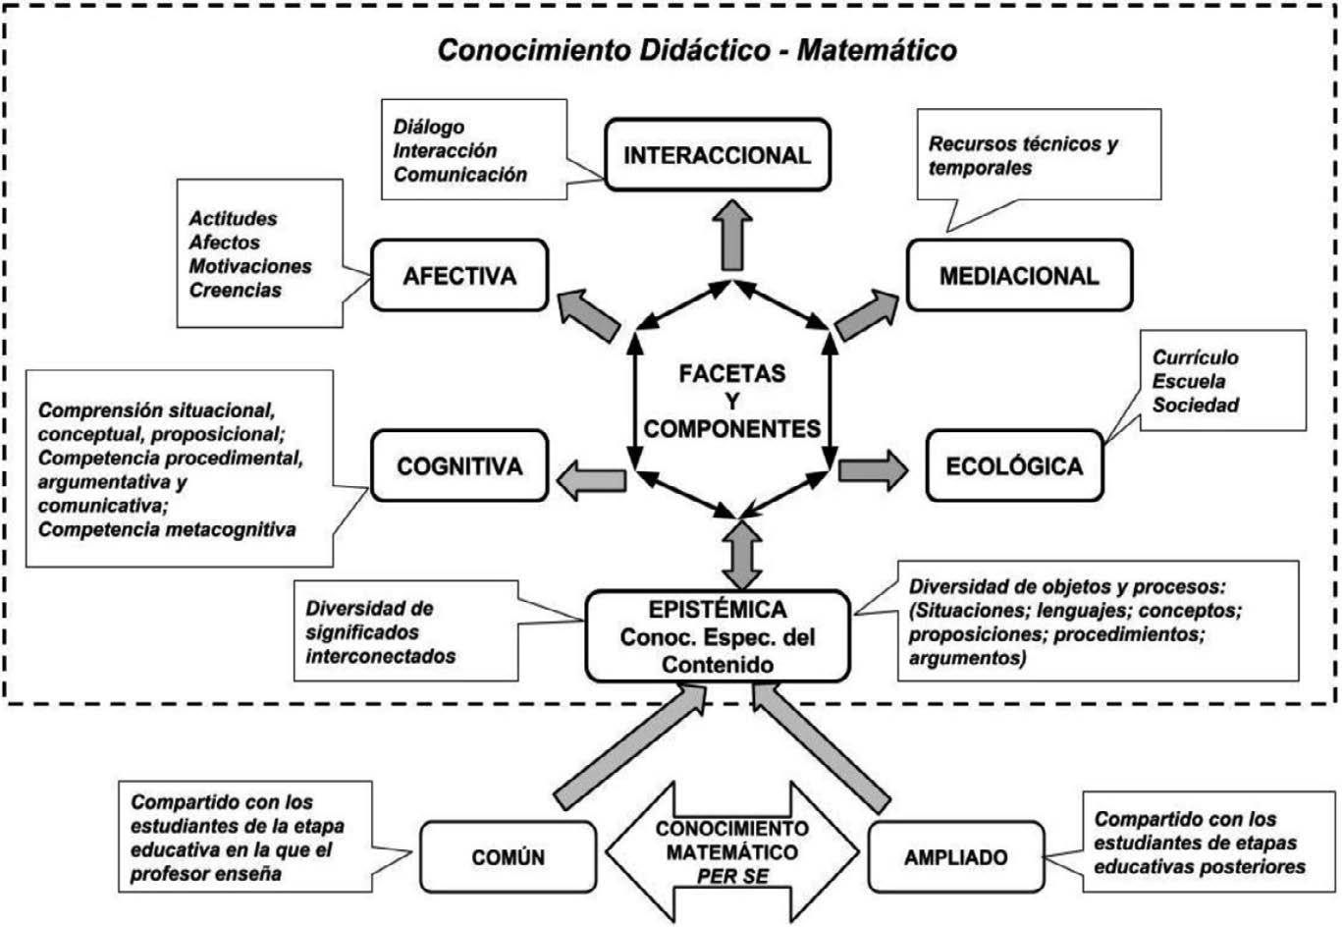[/graphic]
[label]Figura 1[/label]. [caption]Conocimiento Didáctico-Matemático.[/caption][/figgrp]

[p]Se espera que el profesor sea competente en la gestión de tales conocimientos, para ello el modelo CCDM incorpora la idea de competencia general de diseño e intervención didáctica, propia del educador, la cual consiste en: “diseñar, aplicar y valorar secuencias de aprendizaje propias, y de otros, mediante técnicas de análisis didáctico y criterios de calidad, para establecer ciclos de planificación, implementación, valoración y plantear propuestas de mejora” ([xref ref-type="bibr" rid="r4"]Breda, Pino-Fan y Font, 2017[/xref], p. 1897).[/p]
[p]Dicha competencia general se compone de cinco subcompetencias ([xref ref-type="bibr" rid="r13"]Godino, Giacomone, Batanero y Font, 2017[/xref]) ligadas al uso de herramientas específicas desarrolladas en el marco del EOS, sin embargo, en este trabajo se centrará en una de ellas:[/p]

- [list listtype="bullet"][li]Competencia de análisis ontosemiótico de las prácticas[/li][/list]

[p]El EOS proporciona una ontología explícita de objetos matemáticos primarios para describir y analizar la actividad matemática, los cuales interactúan entre sí formando una red (configuración) de conocimiento. Según su naturaleza y función, estas entidades primarias se clasifican en seis categorías:[/p]

[quote]Lenguajes (en sus diversos registros y representaciones, natural, gestual, simbólico, gráfico); situaciones-problemas (aplicaciones intra y extra-matemáticos, ejercicios, problemas); conceptos-definición (conceptos introducidos mediante definiciones o descripciones, como proporcionalidad); proposiciones (enunciados sobre conceptos-definición); procedimientos (algoritmos, operaciones, técnicas de cálculo); argumentos (enunciados usados para validar o explicar las proposiciones y procedimientos) ([xref ref-type="bibr" rid="r10"]Godino et ál., 2007[/xref], p. 7).[/quote]

[p]La competencia de análisis ontosemiótico responde a la necesidad de identificar la trama de objetos y procesos matemáticos implicados en las prácticas matemáticas; cuando dichas prácticas constituyen los diversos significados (personales o institucionales) de los contenidos pretendidos, se entienden como configuraciones epistémicas; cuando se trata de analizar los objetos y procesos que ponen en juego los alumnos, se las llama configuraciones cognitivas.[/p]

[/sec][sec sec-type="methods"][sectitle]Metodología[/sectitle]

[p]Este estudio sigue un enfoque cualitativo de tipo descriptivo e interpretativo ([xref ref-type="bibr" rid="r17"]Hernández, Fernández y Baptista, 2010[/xref]). Se trata de un ciclo de enseñanza basado en cuatro etapas utilizando herramientas teóricas del EOS: estudio preliminar, diseño de la trayectoria didáctica, implementación de la trayectoria didáctica y evaluación o análisis retrospectivo ([xref ref-type="bibr" rid="r14"]Godino, Rivas, Arteaga, Lasa y Wilhelmi, 2014[/xref]).[/p]
[p]Cabe destacar que en este artículo se presenta con más a detalle lo correspondiente a la etapa de implementación de la trayectoria didáctica; sin embargo, es necesario detenerse en algunos aspectos del estudio preliminar que dan forma a las etapas siguientes, particularmente en los significados de referencia de la variación lineal.[/p]

[subsec][sectitle]Significados de referencia de la variación lineal[/sectitle]

[p]En el estudio de situaciones-problemas contextualizados de variación lineal se pueden identificar diferentes significados. Dado que la proporcionalidad es una noción central para caracterizar la variación lineal, en este trabajo dichos significados se delimitarán recurriendo los propuestos por [xref ref-type="bibr" rid="r13"]Godino, Beltrán-Pellicer, Burgos y Giacomone (2017[/xref]), para la proporcionalidad: aritmético, proto-algebraico y algebraico-funcional, definidos con base en los niveles de algebrización [xref ref-type="bibr" rid="r14"](Godino, Aké, Gonzato y Wilhelmi, 2014[/xref]), y se ejemplificarán con la siguiente situación-problema mediante la identificación de los diferentes sistemas de prácticas que ponen en juego en su resolución:[/p]

[quote]Un método para aproximar la edad de los perros es el siguiente: un perro de un año tiene la edad biológica de una persona de 20 años y, a partir de ese momento, su edad biológica aumenta cuatro años por cada año que transcurre ¿Qué edad biológica tiene un perro de 13 años y 3 meses?[/quote]

[/subsec][subsec][sectitle]Significado aritmético de variación lineal[/sectitle]

[p]El significado aritmético de la variación lineal tiene como característica el uso de procedimientos aritméticos de cálculo (suma, diferencia, producto, división, etc.) realizados principalmente, sobre las variaciones de las magnitudes variables involucradas en la situación (en este caso, la edad del perro y la edad biológica del perro).[/p]

- [list listtype="order"][li]En el primer año de vida el perro tiene una edad biológica de 20 años; al aumentar 1 año su edad, aumenta 4 su edad biológica y tendrá 24, y así sucesivamente, por cada año que transcurre. Al cumplir 13 años su edad biológica será de 68 años.[/li]
- [li]Al aumentar la mitad, la cuarta parte, etc. del tiempo en la vida del perro, la edad biológica aumentará respectivamente, la mitad, la cuarta parte, etc.[/li]
- [li]Así, por tres meses de vida, la edad biológica aumentará la cuarta parte de los 4 años; es decir, 1 año.[/li]
- [li]Por lo tanto, un perro de 13 años y 3 meses tendrá una edad biológica de 20 años, más 48 años, más 1 año, en total 69 años.[/li][/list]

[/subsec][subsec][sectitle]Significado proto-algebraico de variación lineal[/sectitle]

[p]Al igual que en [xref ref-type="bibr" rid="r12"]Godino et ál. (2017[/xref]), en el significado proto-algebraico de la proporcionalidad se considera central la noción de proporción, así como el establecimiento y la resolución de una ecuación de la forma; sin embargo, en el caso de la variación lineal, en dicha ecuación intervienen las variaciones de las magnitudes y no las magnitudes mismas, puesto que la proporción está en las variaciones de las magnitudes variables, como se muestra en las siguientes prácticas.[/p]

- [list listtype="order"][li]Al primer año del perro le corresponde una edad biológica de 20 años. A partir de ese momento, por cada año que aumenta la edad del perro su edad biológica aumenta cuatro años; o bien, por cada medio año que aumenta su edad, su edad biológica aumenta 2; así como 12 años por cada tres que aumente su edad.[/li]
- [li]De esta manera, la relación que se establece entre la variación de la edad del perro y la variación de la edad biológica es de proporcionalidad directa; es decir, la relación de proporcionalidad está en las variaciones de las magnitudes variables.[/li]
- [li]Por lo tanto, hay una igualdad en las razones de las cantidades correspondientes (variaciones de las magnitudes variables) que permite encontrar la edad biológica a los 13 años y 3 meses:[/li]

[li]a. 4/1 = x/12, donde x es la variación en la edad biológica al aumentar 12 años la edad del perro.[/li]
[li]b. 4/12 = x/3, siendo x la variación en la edad biológica en años al aumentar 3 meses la edad del perro (considerando 1 año como 12 meses).[/li]

- [li]Con base en la igualdad del producto cruzado de los términos de las razones, se tiene el siguiente procedimiento:[/li]

[li]a. x= (12 x 4)/1 = 48[/li]
[li]b. x= (3 x 4)/12 = 1.[/li]

- [li]Considerando que al primer año el perro ya tenía 20 años, y que en los 12 años y 3 meses siguientes aumentó 49 años, la edad del perro será de 69 años.[/li][/list]

[p]Un procedimiento alternativo lo constituye el uso de la “regla de tres”, aunque [xref ref-type="bibr" rid="r13"]Godino et ál. (2017[/xref]) consideran que pueden ocultar las nociones de razón y proporción.[/p]

[/subsec][subsec][sectitle]Significado algebraico-funcional[/sectitle]

[p]Según [xref ref-type="bibr" rid="r13"]Godino et ál. (2017[/xref]), en el significado algebraico-funcional de la proporcionalidad está presente la noción de función lineal (y = kx) y sus propiedades. Es importante aclarar que, para tratar con la variación lineal, en este trabajo se considerarán tanto a la función de proporcionalidad directa (y = kx)), como a la función afín (y = kx + b), b ≠ 0), dado que la variación lineal tiene como característica esencial que siempre existe una relación de proporcionalidad directa entre las variaciones de las magnitudes e, incluso si dichas magnitudes no son directamente proporcionales. Para calcular la edad biológica de un perro de 13 años y 3 meses, se pueden emplear las siguientes prácticas:[/p]

- [list listtype="order"][li]Se supone que en el primer año de un perro su edad biológica es de 20 años, y que dicha edad aumenta 4 años por cada año que vive el can.[/li]
- [li]Además, después del primer año, si el tiempo transcurrido se duplica o triplica, la variación en la edad biológica también: por cada año de vida, su edad biológica aumenta 4 años; por cada tres años de vida, su edad biológica aumenta 12 años.[/li]
- [li]Por lo tanto, la relación que se establece entre el conjunto ∆EP de las variaciones de la edad del perro y el conjunto ∆EB de las variaciones de la edad biológica es de proporcionalidad directa; donde la relación ƒ: ∆EP ⟶ ∆EB es lineal.[/li]
- [li]Entonces, la función lineal se define para las variaciones y se cumplen las propiedades siguientes: ƒ (a + b) = ƒ (a)+ ƒ (b), donde a y b son variaciones en la edad del perro, y ƒ (ka) = kƒ (a) , donde a es la variación en la edad del perro y k es una constante.[/li]
- [li]El coeficiente de la función lineal es el coeficiente de proporcionalidad en el caso de las relaciones de proporcionalidad directa entre las variaciones de las magnitudes variables (tanto por uno).[/li]
- [li]Entonces, para calcular la edad biológica a los 13 años y 3 meses, se puede considerar que hubo un aumento de 12 años y 3 meses después del primer año.[/li]

[li]a. Usando la propiedad de la suma: ƒ: (12 años + 3 meses) = ƒ (12 años) + ƒ (3 meses)[/li]
[li]b. Ahora se aplica la propiedad del producto, sabiendo que ƒ (1 año)= 4 años para conocer cuánto es ƒ (12 años): ƒ (12 años) = ƒ (12(1) año) = 12ƒ (1 año) = 12 (4 años) = 48 años[/li]

[li]Luego, se sabe que ƒ (12 meses) = 4 años y se quiere saber cuánto es ƒ (3 meses):[/li]

- [li]Así que un perro de 13 años y 3 meses tendrá una edad biológica de 20 + 48 +1 años, es decir, 69 años.[/li][/list]

[/subsec][subsec][sectitle]Estructura de las actividades de la trayectoria didáctica[/sectitle]

[p]La trayectoria didáctica diseñada se materializó en una secuencia de cinco actividades didácticas ([xref ref-type="bibr" rid="r18"]Herrera-Garcia, Dávila-Araiza, Giacomone y Beltrán-Pellicer, 2021[/xref]) que involucraban situaciones, problema de variación lineal y no lineal en diversos contextos. Cada una de las actividades se estructuró en tres apartados orientados a atender aspectos de los conocimientos y competencias que se pretendían desarrollar, los cuales se describen a continuación.[/p]
[p]Parte I: atiende a los conocimientos comunes y ampliados del contenido matemático sobre variación lineal. Consiste en la resolución de tareas matemáticas orientadas a enriquecer el significado personal de variación lineal de los futuros profesores, tomando como referencia el significado descrito en la sección anterior. Estas tareas se desprenden de las situaciones de variación, lineal y no lineal, planteadas en diversos contextos.[/p]
[p]Parte II: inicia el desarrollo de la competencia de análisis ontosemiótico de las prácticas. El trabajo se orienta particularmente, a la identificación de tres objetos matemáticos primarios: concepto-definición, proposiciones y procedimientos.[/p]
[p]En la actividad 1, se plantearon cuestiones dirigidas a conocer los conocimientos previos de los futuros profesores respecto a la descripción de estos objetos primarios. Dichas cuestiones fueron adaptadas del trabajo de [xref ref-type="bibr" rid="r8"]Giacomone (2018[/xref]), quien las considera de utilidad para analizar la comprensión inicial de los futuros educadores y caracterizar sus conocimientos iniciales.[/p]
[p]A través de discusiones grupales, se guio a los futuros profesores para que de manera consensuada caracterizaran dichos objetos matemáticos a partir de sus ideas iniciales. Cabe mencionar que las nociones de “proposición” y “concepto-definición” del EOS fueron presentadas como “propiedad matemática” y “concepto matemático”, respectivamente.[/p]
[p]Como se mostrará más adelante, este tipo de tareas permiten poner de manifiesto la complejidad que subyace a la hora de caracterizar un objeto matemático. Una vez establecido qué se entendería por cada uno de los tres objetos matemáticos mencionados, en cada actividad se les pidió que identificaran aquellos que intervinieron en la resolución de las tareas matemáticas de la parte I. Esto permite que los futuros profesores comiencen a reflexionar sobre los conocimientos matemáticos implicados en sus prácticas matemáticas e identifiquen las características particulares de la variación lineal.[/p]
[p]Parte III: se enfoca no solo en el conocimiento común y ampliado del contenido, sino también, en el inicio del desarrollo de la competencia de análisis ontosemiótico de las prácticas matemáticas. Se muestran respuestas de estudiantes hipotéticos de secundaria ante tareas de variación lineal, similares a las abordadas en la parte I. Los participantes deben analizar la respuesta, determinar si es correcta, o no, debiendo argumentar su punto de vista y proponer estrategias para orientar y retroalimentar al alumno.[/p]
[p]Implican aspectos de la faceta epistémica, pues el futuro profesor pone en juego su conocimiento matemático para valorar la respuesta de la faceta cognitiva, porque debe reflexionar sobre el aprendizaje manifestado por el estudiante y de la competencia de análisis de ontosemiótico de prácticas matemáticas al analizar los objetos matemáticos puestos en juego por los estudiantes hipotéticos y valorar si ello corresponde con prácticas adecuadas para problemas de variación lineal.[/p]
[p]Las respuestas hipotéticas presentadas consideran errores comunes que tienen impacto en el aprendizaje de la variación lineal, relacionados con: la proporcionalidad, el uso generalizado de la regla de tres, el trazado de gráficas cartesianas y la proporcionalidad inversa. Se buscaba que estas respuestas incluyeran aspectos similares a aquéllos implicados en la parte I, e identificados y discutidos en la parte II.[/p]
[p]Es importante resaltar que al finalizar cada una de las tres partes se realizaban discusiones grupales, las cuales fueron un factor muy importante para enriquecer los conocimientos didáctico-matemáticos e iniciar el desarrollo de las competencias didáctico-matemáticas.[/p]

[/subsec][subsec][sectitle]Implementación de la secuencia didáctica y recogida de datos[/sectitle]

[p]La experiencia formativa se realizó con un grupo de nueve futuros profesores de octavo semestre de Licenciatura en Educación secundaria con especialidad en Matemáticas de una institución formadora de educadores en México. La implementación de la secuencia de actividades fue dirigida por una de las investigadoras y se realizó dentro de las sesiones asignadas a una de las asignaturas que cursaban los participantes en dicha institución.[/p]

[tabwrap id="t1"][label]Tabla 1[/label]. [caption]Sesiones realizadas para la implementación de la secuencia de actividades.[/caption]
[table][thead][tr][th align="center"]Sesión[/th] | [th align="center"]Duración[/th] | [th align="center"]Actividades abordadas en cada sesión[/th][/tr]
[/thead][tbody][tr][td align="center"]1[/td] | [td align="center"]1 hora 40 minutos[/td] | [td align="left"]Actividad 1[/td][/tr]
[tr][td align="center"]2[/td] | [td align="center"]3 horas 40 minutos[/td] | [td align="left"]Actividades 1 y 2[/td][/tr]
[tr][td align="center"]3[/td] | [td align="center"]3 horas 40 minutos[/td] | [td align="left"]Actividades 2 y 3[/td][/tr]
[tr][td align="center"]4[/td] | [td align="center"]5 horas 40 minutos[/td] | [td align="left"]Actividades 3, 4 y 5[/td][/tr][/tbody][/table]
[fntable id="TFN1"]Nota: fuente propia de la investigación.[/fntable][/tabwrap]

[p]Se realizaron cuatro sesiones de trabajo (ver [xref ref-type="table" rid="t1"]tabla 1[/xref]) con los participantes, las cuales fueron videograbadas, y se tomaron notas de campo sobre sus respuestas.[/p]
[p]Los instrumentos de recolección de datos fueron principalmente, las hojas de trabajo que contienen el diseño de las actividades didácticas, las cuales se entregaron a cada uno de los 9 participantes. Se les asignó una “E” que significa “Estudiante para profesor”, y un número del 1 al 9, de esta forma, se tuvo una codificación para identificar al participante. Además, se les facilitaron bolígrafos de colores para distinguir diferentes momentos de trabajo: negro (individual); rojo (en equipo de tres personas) y azul (discusión en gran grupo con la instructora/investigadora y los 9 participantes).[/p]

[/subsec][/sec][sec sec-type="results"][sectitle]Análisis y resultados[/sectitle]

[p]En el transcurso de una trayectoria didáctica, o bien, en la distinción de las unidades de análisis, se dan hechos didácticos que vale la pena analizar con el fin de obtener resultados. [xref ref-type="bibr" rid="r9"]Godino et ál. (2014[/xref]), consideran que un hecho didáctico es significativo si las acciones que lo componen desempeñan una función, o admiten una interpretación, en términos del objetivo instruccional pretendido (en nuestro caso, la significatividad se entiende desde un punto de vista del docente y equipo de investigación).[/p]
[p]A continuación, se presentan respuestas que dan los futuros profesores a las actividades 1, 4 y 5 en términos de hechos didácticos significativos para mostrar el desarrollo de conocimientos de las facetas epistémica y cognitiva, así como de la competencia ontosemiótica. Las respuestas a la actividad 1 dan cuenta del estado inicial de los participantes, el cual contrasta con sus respuestas a las últimas dos actividades. Los resultados obtenidos se presentarán siguiendo la estructura de las actividades secuenciales.[/p]

[subsec][sectitle]Actividad 1. La edad canina[/sectitle]

[p]La parte I de la actividad 1 inicia con la siguiente situación:[/p]

[p]Un perro de un año tiene la edad biológica de un ser humano de 20 años, y a partir de ese momento la edad biológica del perro aumenta 4 años por cada año que transcurre.[/p]

[p]De manera individual, en esta parte, los futuros profesores debían identificar magnitudes variables en la situación, establecer relaciones entre ellas y describir su variación.[/p]
[p]Posteriormente, en un applet de GeoGebra se mostraba de manera dinámica la variación de las magnitudes (figura [xref ref-type="fig" rid="f1"]1a[/xref]).[/p]
[p]En equipo debían llenar una tabla de valores desconocidos de las magnitudes y sus variaciones (figura [xref ref-type="fig" rid="f1"]1b[/xref]) y encontrar relaciones de proporcionalidad entre dichos valores. Posteriormente, se solicitaba[/p]

[figgrp id="f1"][attrib]Nota: elaboración propia de la investigación[/attrib].
[graphic href="?a16v37n1"]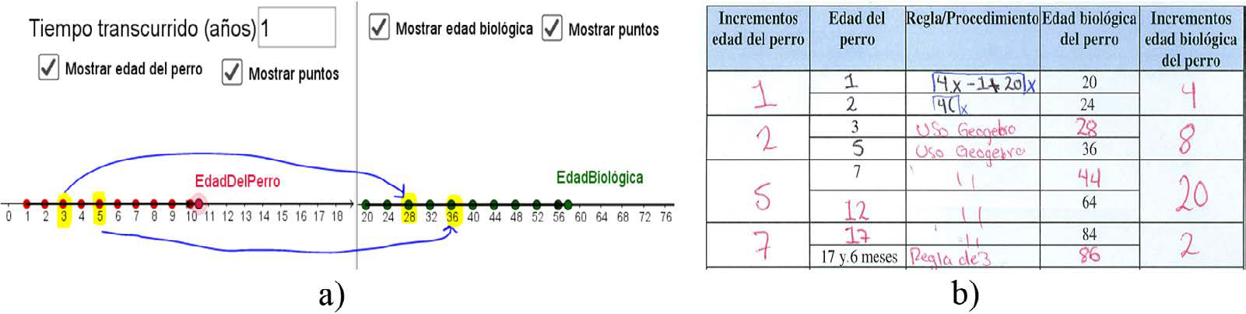[/graphic]
[label]Figura 1[/label]. [caption]a) Uso del applet por los participantes. b) Tabla de valores faltantes con las respuestas de E8 obtenidas de manera individual (negro), en equipo (rojo) y grupal (azul).[/caption][/figgrp]

[p]representar gráfica y algebraicamente, la relación entre la edad del perro y la edad biológica (figura [xref ref-type="fig" rid="f1"]1b[/xref]) y al finalizar esta parte se realizó una discusión grupal.[/p]
[p]La parte I se centró en la faceta epistémica, referida al conocimiento ampliado de los futuros profesores sobre variación lineal. Se introdujeron representaciones dinámicas de cada magnitud variable en una recta numérica (figura 1a) para favorecer la emergencia de una relación de proporcionalidad entre sus variaciones, aspectos que no son considerados en el currículo, ni en textos de secundaria.[/p]
[p]En la figura [xref ref-type="fig" rid="f1"]1b[/xref] se puede identificar que E8 presenta dificultades para llenar la tabla, sin embargo, en el equipo emerge un procedimiento mediado por el applet para dar solución, ilustrado en la figura [xref ref-type="fig" rid="f1"]1a[/xref]. También, surge la ‘regla de tres’ como procedimiento para completar la tabla cuando la edad del perro no es un número entero, abriendo una oportunidad para discutir los obstáculos didácticos que origina la imposibilidad de darle significado desde la aritmética y la relación de esto con que no es aplicable directamente, a los valores de las magnitudes.[/p]
[p]La parte II, orientada al desarrollo de la competencia de análisis ontosemiótico, inició con las siguientes tareas: ¿qué es para ti un concepto matemático?, ¿qué es para ti una propiedad matemática?, ¿qué es para ti un procedimiento?, y se les pidió a los participantes identificar, de manera individual, estos tres objetos en su trabajo de la parte[/p]
[p]I. Los participantes presentaron dificultades para describir e identificar los dos primeros; en cambio, la tarea fue más sencilla con relación a los procedimientos.[/p]
[p]Las siguientes respuestas son ejemplos de cómo los futuros profesores describen lo que es un procedimiento; observemos que E6 aporta un objeto ostensivo concreto, mientras que E5 hace referencia a la ‘regla de tres simple’ y el ‘cociente de las magnitudes y/o incrementos’, hecho que denota una confusión entre concepto y procedimiento (un asunto es el cociente de incrementos, entendido como concepto, y otra el procedimiento de calcular dicho cociente).[/p]

[p]¿Qué es para ti un procedimiento matemático? Describe los procedimientos matemáticos que te permitieron resolver la actividad.[/p]

[p]E6 Son todos los cálculos necesarios, así como la secuencia en la que se realizaron. Suma y multiplicación.[/p]
[p]E5 Regla de tres simple, cociente de las magnitudes y/o incrementos. Proceso a seguir para la obtención de un resultado.[/p]
[p]Algunos de los futuros profesores se centraron en el reconocimiento de cálculos de operaciones básicas: suma, resta, multiplicación y división; otros no proporcionaron ejemplos; solamente, E5 hizo referencia a procedimientos relevantes con relación a la variación lineal (cociente de los incrementos), lo cual era esperado al ser la primera actividad.[/p]
[p]Por este motivo, en la discusión en gran grupo se realizaron preguntas que guiaron a los participantes al reconocimiento de otros tipos de procedimientos, entre ellos el cálculo de la constante de proporcionalidad correspondiente al cociente de los incrementos de las magnitudes, que es central en el estudio de la variación lineal. Ejemplo de ello son las anotaciones de E8:[/p]

[p]¿Qué es para ti un procedimiento matemático? Describe los procedimientos matemáticos que te permitieron resolver la actividad.[/p]

[p]Respuesta individual: La forma en que se le da solución a un problema cualquiera, tales como es el uso de las operaciones básicas. En este caso utilizamos la suma, resta y multiplicación en la siguiente expresión: y = 20 + 4 (x - 1)[/p]
[p]Observaciones a partir de la discusión grupal: Uso de operaciones básicas (+, y *); regla de tres simple y discusión en torno a ella; despejar; graficar; expresiones algebraicas; en algunos casos sucesiones aritméticas; calcular constante de proporcionalidad en los incrementos de las magnitudes.[/p]
[p]En estas respuestas se puede identificar que después de la discusión grupal E8 incorporó otros tipos de procedimientos, lo cual deja ver que estos momentos dialógicos influyen a su vez para enriquecer la faceta epistémica del conocimiento didáctico-matemático. También, proporciona ahora una expresión algebraica correcta, lo cual pone de manifiesto un cambio en su conocimiento matemático ampliado (faceta epistémica).[/p]
[p]Un ejemplo de las dificultades para describir los conceptos-definiciones es el caso de E8, quien expresó: “Es el problema con el que se está trabajando para darle una solución”, mostrando confusión entre problema y concepto matemáticos. Este participante no logró identificar conceptos implicados en la parte I. Otro participante (E7) dio una respuesta más consistente: “Un concepto matemático es el significado de una palabra”, e identificó como conceptos “Término, ecuación, magnitud”.[/p]
[p]De manera individual, los participantes identificaron inicialmente algunos conceptos como: pendiente, proporcionalidad, rectas, variables, constante de proporcionalidad, expresión algebraica y magnitud. A partir de la discusión grupal, caracterizaron los conceptos como “objetos que podemos señalar y describir”. Esta caracterización de los conceptos no coincide exactamente con la noción del EOS, pero es un buen acercamiento y a lo largo de las actividades permitió a los futuros profesores la identificación de conceptos.[/p]
[p]Por otra parte, a los futuros profesores les resultó complicado expresar qué es una propiedad matemática. Algunos, como E1 y E7, caracterizaron la propiedad-proposición matemática a través de ejemplos relacionados con operaciones aritméticas, como: “propiedades aditivas, distributivas, etc.” y “la asociativa y conmutativa”, respectivamente. Otros, asociaron las propiedades con axiomas matemáticos y con resultados sobre los objetos matemáticos expresados de manera algebraica. Sin embargo, tras la discusión grupal, mostraron avances significativos. Por ejemplo, E5 respondió:[/p]

[quote]¿Qué es para ti una propiedad matemática?
¿Qué propiedades matemáticas identificas en la actividad que acabas de realizar?

Respuesta individual: y = mx + b,
[graphic href="?a16v37n1"]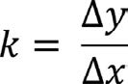[/graphic] . Axioma matemático[/quote]

[p]Observaciones a partir de la discusión grupal: El cociente de los incrementos de las magnitudes es constante. Función afín. Punto pendiente. Toda variación lineal se puede representar por una expresión algebraica del tipo y = mx + b. La gráfica de una variación lineal siempre es una línea recta.[/p]
[p]Inicialmente, E5 identifica “propiedad” con “axioma matemático”, y para ello, aporta dos expresiones algebraicas. Sin embargo, en la discusión en gran grupo incorporó relaciones importantes entre diferentes conceptos, como: el cociente de los incrementos de las magnitudes es constante (considerando las magnitudes edad del perro y edad biológica). También, caracterizó la variación lineal gráfica y algebraicamente.[/p]
[p]Estas respuestas muestran que las nociones de concepto-definición y proposición-propiedad son bastante complejas; posiblemente, esto esté relacionado con el papel que se les otorga dentro del EOS para atender a la cuestión del significado de los objetos matemáticos. Al contrario que con los procedimientos, los conceptos y las propiedades resultaron difíciles de identificar en la primera actividad.[/p]
[p]Estos resultados coinciden con los obtenidos por [xref ref-type="bibr" rid="r8"]Giacomone (2018[/xref]), entre otros; no obstante, es importante resaltar que el reconocimiento de estos objetos en las prácticas matemáticas fue mejorando con el desarrollo de las actividades; esto puede deberse a que fue una tarea que se realizó continuamente en todas las actividades.[/p]
[p]Finalmente, se puede destacar que la parte II no solo contribuye al desarrollo de competencia para identificar los tres objetos matemáticos tratados, sino también, al desarrollo de la faceta epistémica del conocimiento didáctico-matemático.[/p]
[p]La parte III de la actividad 1 fue diseñada para poner en juego las facetas epistémica y cognitiva del conocimiento, así como un acercamiento al desarrollo de la competencia de análisis ontosemiótico de las prácticas, ya que las tareas que se asignan al futuro profesor son aquellas en donde tienen que analizar las prácticas matemáticas de un estudiante hipotético de secundaria, determinar si la respuesta planteada es correcta o no y orientar al estudiante.[/p]
[p]En las hojas de trabajo se les mostró a los futuros profesores una imagen con los cálculos realizados por un estudiante de secundaria para obtener la edad biológica de un perro de 15 años, considerando que un perro de 1 año tiene una edad biológica de 20. El alumno usó la regla de tres para concluir que “ [graphic href="?a16v37n1"]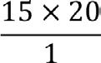[/graphic] = 300 años”. Se les pidió a los futuros profesores valorar si el resultado obtenido era correcto, o no, argumentar su respuesta y dar una retroalimentación al educando.[/p]
[p]Las respuestas proporcionadas por los participantes dan cuenta, por un lado, de carencias en el conocimiento común de la proporcionalidad y de la necesidad existente de incidir en el desarrollo de la faceta cognitiva, pues tres consideraron que la respuesta o la estrategia eran correctas y cuatro valoraron la respuesta como incorrecta; dos no asistieron a la sesión.[/p]
[p]Es importante considerar que la faceta cognitiva proporciona conocimientos necesarios para reflexionar y evaluar los significados personales de los estudiantes. En esta tarea se puso de manifiesto carencias en esa faceta y en la competencia de análisis ontosemiótico para analizar la respuesta de un estudiante, pues la mayoría de los futuros profesores realizaron observaciones superficiales sobre el procedimiento seguido por el alumno; y como retroalimentación, se limitaron a señalar la incongruencia en el resultado obtenido y a sugerir que se leyera con más cuidado el problema. Algunas de las respuestas fueron las siguientes:[/p]

[p]¿Consideras que el resultado fue el correcto? Argumenta tu respuesta.[/p]

[p]E5: “Sí (luego tachó su respuesta y puso No), utilizó la regla de tres simple para un problema de proporcionalidad directa, el cual requiere que las operaciones se realicen así, pero hizo el acomodo mal”.[/p]
[p]E8: “No, ya que tendría 76 años biológicos al tener 15 años de edad. ”.[/p]
[p]E1: “No, el alumno solo está considerando el primer año y el cambio en la edad es diferente a partir de ese año”.[/p]
[p]E6: “No, puesto que en la relación es 1:20, no toma en cuenta los aumentos de 4”. Con respecto a retroalimentación que darían al estudiante, se evidencian nuevamente, áreas de oportunidad en la faceta cognitiva del conocimiento didáctico-matemático. Para orientar al estudiante, los futuros profesores no recurren a las propiedades, ni procedimientos de la variación lineal, y en algunos casos se limitan solamente al significado algebraico-funcional obtenido[/p]
[p]para calcular la edad biológica del perro:[/p]

[p]¿Qué retroalimentación le darías al estudiante?[/p]

[p]E8: “Sería más fácil aplicar la expresión y empezar a sustituir valores”[/p]
[p]E1: “¿Es lógico que un perro tenga una edad biológica de 300 años?”[/p]
[p]E7: “También puede representar la edad del perro y edad biológica a manera de ecuación”.[/p]
[p]E5: “Que reflexione acerca de los 300 años que obtuvo como resultado”[/p]
[p]Finalmente, después de la discusión en grupo, se les pidió enlistar reflexiones que consideraran importantes. En su mayoría, las respuestas dan cuenta de áreas de oportunidad en sus conocimientos y competencias didáctico-matemáticos. Únicamente en la respuesta de E5 se identificaron elementos relacionados con el significado aritmético de la variación lineal:[/p]
[p]E7: “le diría que el perro no tiene esa edad. Leer correctamente el problema para poder resolverlo”.[/p]
[p]E8: “le diría que lea bien una 2da vez. Comentaría que si es lógico un perro de 300 años de edad. La regla de tres simple no es muy aplicable en estos casos”.[/p]
[p]E5: “la relación de las magnitudes no da la variación proporcional que estamos manejando”.[/p]
[p]En la actividad 1, se manifestaron diversas debilidades en el conocimiento y competencias didáctico-matemáticos de los futuros profesores; sin embargo, en las actividades siguientes, los participantes lograron identificar una mayor variedad de objetos matemáticos en las prácticas, y analizar las respuestas de una manera más profunda, y argumentar de forma más completa las valoraciones de las respuestas de los estudiantes, como se mostrará a continuación.[/p]

[/subsec][subsec][sectitle]Actividad 4. Vaciado de recipientes cilíndricos[/sectitle]

[p]La parte I de la actividad 4 inicia con la manipulación en equipo de un applet de GeoGebra que simula cómo se vacía de líquido un recipiente cilíndrico y muestra una gráfica cartesiana trazada por un punto que cambia conforme el recipiente se vacía (figura [xref ref-type="fig" rid="f2"]2)[/xref]. El objetivo central era que los participantes se enfrentaran a una situación de variación lineal en la que las magnitudes variaban de manera diferente: mientras una aumentaba uniformemente, la otra disminuía. En este caso, la constante de proporcionalidad entre las variaciones de las magnitudes es negativa.[/p]
[p]En un equipo los participantes contestaban sus hojas de trabajo y discutían qué magnitudes estaban representadas en la gráfica. Comentaron lo siguiente (diálogo entre E1 y E6):[/p]

[p]E1: ¿Al pasar 8 segundos el volumen es 100?[/p]

[p]E6: No, el volumen baja a 10[/p]
[p]E1: No, el volumen es 100… [/p]
[p]E6: Pero baja de 500 a 100[/p]
[p]E1: Las coordenadas son (8, 100).[/p]

[p]¿Qué significado le das al punto? Que cuando han pasado 8 segundos el volumen es 100, o que al pasar 8 segundos se han perdido 400 cm³.[/p]
[p]E6: Me gusta más la última.[/p]
[p]Se pone de manifiesto en el diálogo que los futuros profesores dan una interpretación variacional al fenómeno observado y a la gráfica cartesiana; también,[/p]

[figgrp id="f2"][attrib]Nota: propia de la investigación.[/attrib]
[graphic href="?a16v37n1"]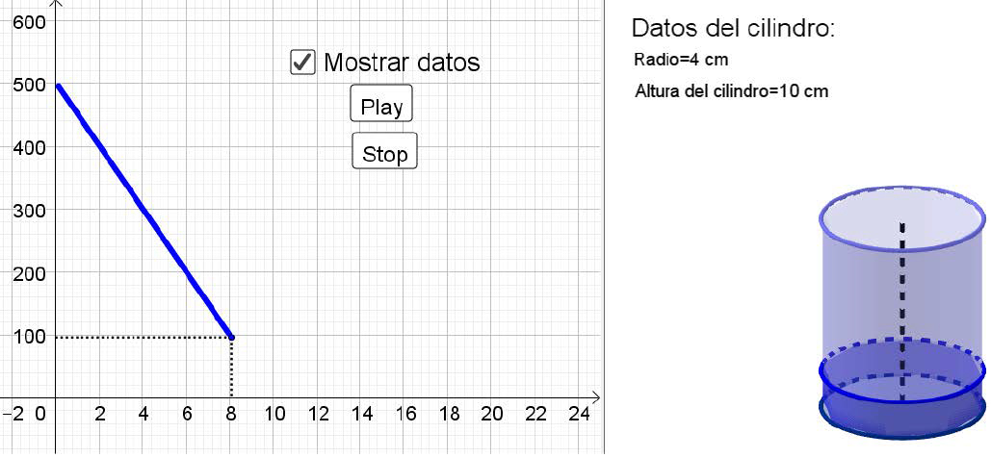[/graphic]
[label]Figura 2[/label]. [caption]Applet de GeoGebra de la actividad 4.[/caption][/figgrp]

[p]identifican las magnitudes variables involucradas y describen relaciones entre ellas; sin embargo, se evidenció un conflicto cuando en la hoja de trabajo se les pidió describir cómo cambian las magnitudes; E1 expresó: “Con proporcionalidad inversa, una magnitud aumenta mientras la otra disminuye”, lo cual deja ver un posible conflicto con la noción de variación inversamente proporcional, que se identificó también en la mayoría de los futuros profesores durante la actividad 4.[/p]
[p]Es importante considerar que en México es común asociar la frase: Una aumenta mientras que la otra disminuye con la noción de proporcionalidad inversa. Se eligió esta situación problema de vaciado de recipientes para enfrentar a los futuros profesores a esta confusión.[/p]
[p]Se esperaba que, al reconocer que se cumplen propiedades definitorias de la variación lineal, estudiadas en las actividades previas, pudieran resolver el conflicto y refinar su significado de variación lineal y variación inversamente proporcional, enriqueciendo así la faceta epistémica de su conocimiento didáctico-matemático.[/p]
[p]Posteriormente, al preguntarles a los participantes si las magnitudes volumen del líquido y altura de la parte vacía del recipiente eran directamente proporcionales, se observó que emplearon procedimientos, como el cálculo de: variaciones de las magnitudes volumen del líquido y altura de la parte vacía del recipiente, constante de proporcionalidad en las variaciones de dichas magnitudes, volumen del líquido y cocientes de valores de las magnitudes[/p]

[figgrp id="f3"][attrib]Nota: elaboración propia de la investigación.[/attrib]
[graphic href="?a16v37n1"]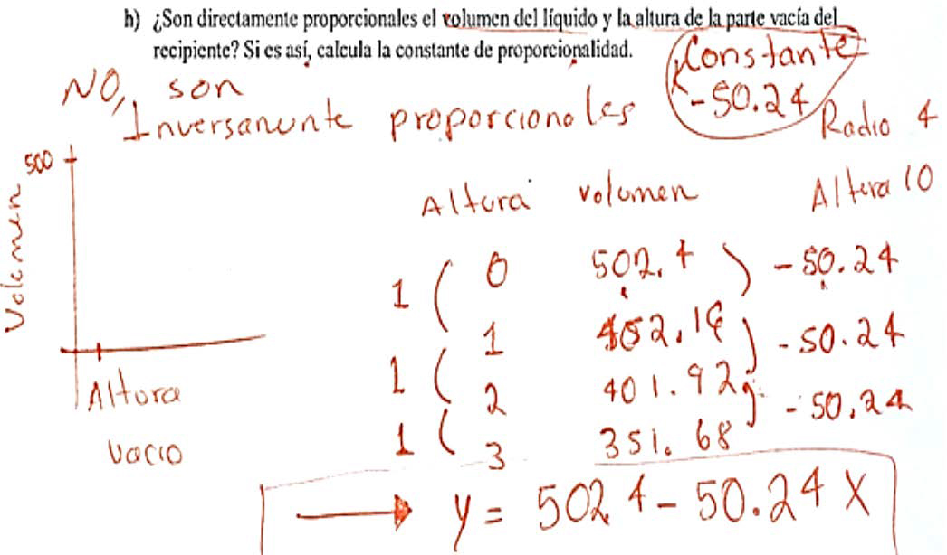[/graphic]
[label]Figura 3[/label]. [caption]Respuesta de E9, obtenida en equipo con E1 y E6.[/caption][/figgrp]

[p](figura [xref ref-type="fig" rid="f3"]3[/xref]). También, usaron distintas representaciones: gráfica, algebraica y numérica como tabla de variación. Siendo esta respuesta parte del significado aritmético, proto-alegebraico y algebraico-funcional de la variación lineal.[/p]
[p]La respuesta de E9 muestra progreso en la faceta epistémica de los integrantes del equipo, quienes incorporaron a sus prácticas matemáticas procedimientos, conceptos y lenguajes propios de la variación lineal, los cuales se pretendía favorecer con la secuencia; sin embargo, aunque los resultados que obtuvieron fueran acordes al estudio de la variación lineal, los futuros profesores seguían confundiendo términos que son propios del estudio de la variación inversamente proporcional.[/p]
[p]Por ejemplo, en la figura [xref ref-type="fig" rid="f3"]3[/xref], cuando el E9 responde si hay o no relaciones de proporcionalidad entre las magnitudes escribe: “No, son inversamente proporcionales”. Aunque correctamente identifica que no hay relación de proporcionalidad entre el volumen del líquido y la altura de la parte vacía del recipiente, considera que entre dichas magnitudes hay una relación de proporcionalidad inversa.[/p]
[p]Por otro lado, al explorar en equipo si existía constante de proporcionalidad, ahora entre las variaciones de las magnitudes, realizaron el cálculo de la constante de proporcionalidad, obteniendo que era -50.24, como se observa en la parte superior de la figura 3, y entre ellos surgió una duda que los encaminaría a distinguir la variación lineal de la variación inversamente proporcional:[/p]

[quote]E1: ¿puede haber constante de proporcionalidad negativa?
E6: Yo diría que sí.
E9: Si pues, le va restando…[/quote]

[p]La duda expresada en el diálogo anterior, sobre la posibilidad de que la constante de proporcionalidad sea negativa, da cuenta de la falta de situaciones-problemas de este tipo en la formación inicial de profesores y en la escuela secundaria. En su mayoría, las situaciones-problemas que se plantean en los libros de texto para el estudio de la proporcionalidad directa y la variación lineal suelen involucrar magnitudes variables que de manera conjunta únicamente aumentan.[/p]
[p]La parte II estaba destinada a que los futuros profesores identificaran objetos primarios puestos en juego en la parte I, y con ello, influir en el desarrollo de la competencia de análisis ontosemiótico de las prácticas matemáticas.[/p]
[p]En esta ocasión, los participantes trabajaron de manera individual y debían expresar conceptos, propiedades y aspectos nuevos de la variación lineal identificados. La mayoría enlistó conceptos como los siguientes: volumen, altura, recta, expresión algebraica, crecimiento, decrecimiento, pendiente y constante de proporcionalidad; algunos mencionaron la proporcionalidad “inversa” como concepto.[/p]
[p]Por otro lado, se vio un avance significativo en la identificación de propiedades, aunque, en algunas de ellas, se evidenció la fuerte confusión entre variación lineal decreciente y variación inversamente proporcional, como se puede observar en las respuestas siguientes:[/p]
[p]E1: “La gráfica de una relación de proporcionalidad inversa es una línea decreciente. La pendiente de una gráfica decreciente es negativa”[/p]
[p]E2: “La constante solamente se encuentra en los incrementos de las magnitudes. La recta va decreciendo”[/p]
[p]E6: “Proporcionalidad inversapendiente negativadecrecimiento”[/p]
[p]E9: “Los incrementos son directamente proporcionales y las magnitudes no” La parte III se realizó de manera individual. Se mostró una imagen de la recta decreciente que mostraba el applet en la figura 2, indicando las magnitudes correspondientes a cada eje, y la siguiente afirmación de un estudiante hipotético de secundaria: “Este no es un caso de variación lineal porque cuando una magnitud aumenta, la otra disminuye”. Se pidió a los futuros profesores indicar si consideraban correcta o no dicha afirmación, argumentar por qué y dar[/p]
[p]una retroalimentación al estudiante.[/p]
[p]Tales tareas están relacionadas a la competencia de gestión de configuraciones y trayectorias globales. En los argumentos y retroalimentación dados por los participantes se pueden identificar elementos para considerar el desarrollo de la faceta epistémica, pues emplean propiedades y procedimientos de la variación lineal estudiados en las actividades previas.[/p]
[p]De los 9 participantes, cinco consideraron incorrecta la respuesta del estudiante, tres la consideraron correcta y uno no asistió a la sesión, y, como se muestra enseguida, E1, E6 y E9 superaron su confusión con respecto a la variación inversamente proporcional.[/p]

[p]¿Es correcta la conclusión a la que llegó el estudiante? Argumenta tu respuesta.[/p]

[p]E6: “No, la variación se presenta en los incrementos de las magnitudes”[/p]
[p]E9: “No, porque se sigue formando una recta con los datos; además es proporcional en los incrementos de las magnitudes” E1: “No, porque la variación lineal se presenta con una línea recta, sin importar si[/p]
[p]es creciente o decreciente”[/p]

[p]¿Qué retroalimentación le darías al estudiante?[/p]

[p]E6: “Que revisara los incrementos”[/p]
[p]E9: “Eso de arriba (lo que argumentó en la pregunta anterior)”[/p]
[p]E1: “Las relaciones de proporcionalidad directa o inversa son casos de variación lineal”[/p]
[p]Estas respuestas muestran la relevancia que tiene la competencia de identificación de propiedades de los objetos matemáticos, para favorecer la argumentación matemática, lo cual es importante, ya que se muestra un avance en el conocimiento de la faceta cognitiva de los futuros profesores. De tal forma, son capaces de valorar la respuesta del estudiante, de comprender sus producciones e identificar conflictos o errores que surgen al resolver el problema.[/p]
[p]Cabe mencionar que, ante las dos cuestiones planteadas, tres futuros profesores valoraron como correcta la respuesta del estudiante, argumentando de manera pobre con la propiedad dada por el estudiante: “Sí, la altura va aumentando y el volumen del líquido va disminuyendo” (E7).[/p]
[p]La retroalimentación dada también es deficiente; “No siempre va a ser si una aumenta la otra también” (E7). Estas respuestas muestran la complejidad del desarrollo de la faceta epistémica, particularmente, cuando se tienen significados limitados y profundamente arraigados, como aquel de la proporcionalidad inversa entendida simplemente como “cuando una aumenta la otra disminuye”.[/p]
[p]La actividad 4 incluía una discusión grupal al terminar la parte III; sin embargo, esta no se pudo realizar puesto que el tiempo disponible para abordar las 5 actividades se estaba terminando y aún hacía falta realizar la actividad 5.[/p]

[/subsec][subsec][sectitle]Actividad 5. Una clase de matemáticas[/sectitle]

[p]A continuación, se presentan algunas respuestas representativas de la actividad[/p]
[p]5. Al ser esta la última de la secuencia, no tiene una estructura tan marcada como las anteriores, pero sí considera el desarrollo de las facetas epistémica y cognitiva, así como elementos específicos de la competencia ontosemiótica.[/p]
[p]La actividad inicia planteando una situación ficticia. Andrea, una maestra de secundaria quiere trabajar un ejemplo de variación lineal, con constante de proporcionalidad negativa, en su clase. La situación que plantea trata de un rectángulo de área 18 cm2 y se deben buscar las medidas de la base y la altura; se muestra una tabla con valores de la base y la altura como la de la figura 4a. Se preguntó a los futuros profesores si consideraban que la situación propuesta por Andrea correspondía a una situación de variación lineal. Esta tarea moviliza la faceta epistémica.[/p]
[p]Para dar respuesta, los futuros profesores utilizaron procedimientos como el cálculo de las variaciones de cada una de las magnitudes variables (figura [xref ref-type="fig" rid="f4"]4a[/xref] y [xref ref-type="fig" rid="f5"]5[/xref]) y proporcionaron argumentos a partir de proposiciones matemáticas, considerando relaciones de proporcionalidad.[/p]
[p]Por ejemplo, E9 argumentó: “No, al unir los puntos no se forma una recta, además no hay proporcionalidad en ningún aspecto ni constante” y esbozó una gráfica para mostrar que no es una línea recta (figura [xref ref-type="fig" rid="f4"]4b[/xref]). El participante E1 procedió de manera similar (figura [xref ref-type="fig" rid="f5"]5[/xref]) y escribió: “No, porque no existe una relación de proporcionalidad entre las magnitudes ni entre los incrementos de estas. No hay constante de proporcionalidad”.[/p]

[figgrp id="f4"][attrib]Nota: elaboración propia de la investigación.[/attrib]
[graphic href="?a16v37n1"]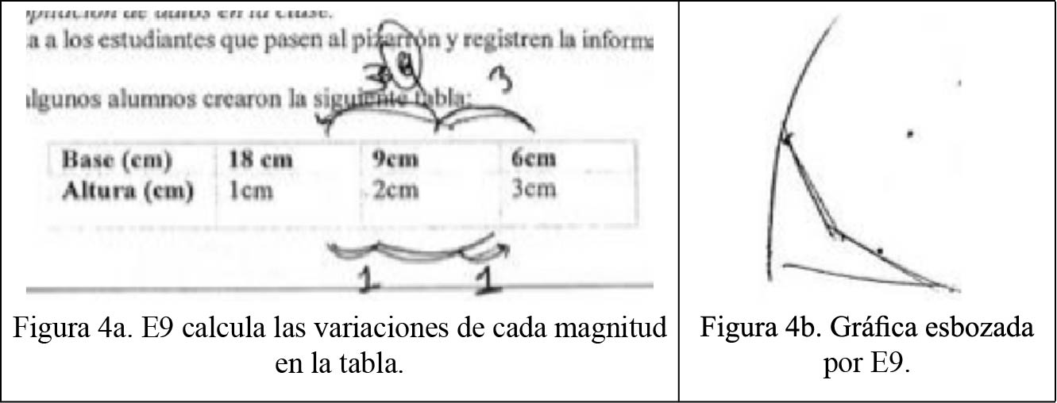[/graphic]
Figura 4a. E9 calcula las variaciones de cada magnitud en la tabla.
[label]Figura 4b[/label]. [caption]Gráfica esbozada por E9.[/caption][/figgrp]

[figgrp id="f5"][attrib]Nota: elaboración propia de la investigación.[/attrib]
[graphic href="?a16v37n1"]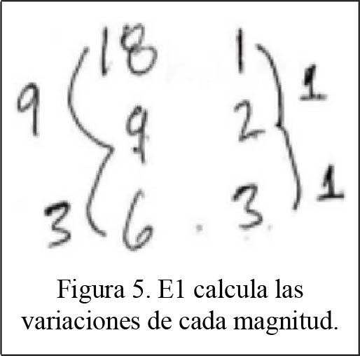[/graphic]
[label]Figura 5[/label]. [caption]E1 calcula las variaciones de cada magnitud.[/caption][/figgrp]

[p][xref ref-type="fig" rid="f4"]Figura 4[/xref] y [xref ref-type="fig" rid="f5"]5[/xref]. Respuestas de los estudiantes 9 y 1 (E9 y E1, respectivamente).[/p]

[figgrp id="f6"][attrib]Nota: elaboración propia de la investigación.[/attrib]
[graphic href="?a16v37n1"]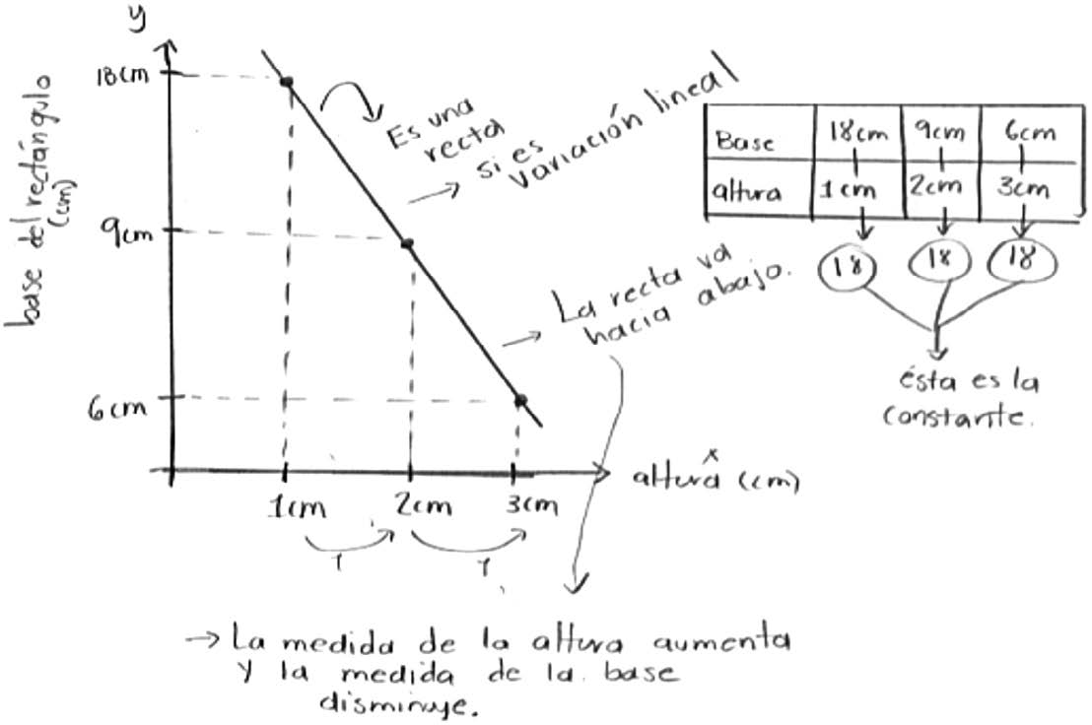[/graphic]
[label]Figura 6[/label]. [caption]Respuesta hipotética de un estudiante al abordar la situación planteada por la profesora.[/caption][/figgrp]

[p]Posteriormente, se les mostró la respuesta de un estudiante de secundaria (figura [xref ref-type="fig" rid="f6"]6[/xref]) y se les pidió analizarla y valorarla.[/p]
[p]Los participantes realizaron distintas interpretaciones en la respuesta del estudiante hipotético de secundaria; por ejemplo, E1 expresó: “El alumno no tomó en cuenta las diferencias que existen entre cada par de números (magnitudes)”, dirigiendo su atención hacia el procedimiento de cálculo de las variaciones o incrementos de las magnitudes variables.[/p]
[p]Por otro lado, E9 consideró que “el estudiante no reconoce que entre el 6 y el 9 hay 3 números de diferencia, y del 9 al 18 hay 9 números. Además, la constante se obtiene dividiendo no multiplicando”. La interpretación de E9 está basada en el significado aritmético, ya que busca identificar cómo están cambiando las magnitudes variables, dado que, mientras representa la gráfica, su atención está centrada en el tipo de graduaciones que tiene cada uno de los ejes.[/p]
[p]E9, también identificó que el procedimiento empleado para calcular la constante de proporcionalidad de una situación de variación lineal no era correcto, pues se usó la multiplicación de las magnitudes variables que intervienen y no el cociente de sus variaciones.[/p]
[p]Posteriormente, se les plantea el uso de un applet que permite variar la medida de la base del rectángulo y la altura de este, de tal forma que el área siempre sea 18 cm². También, presenta la gráfica de la altura contra la longitud de la base, obtenida al hacer variar las magnitudes. En el applet, los participantes reconocen que la gráfica es una hipérbola. Se les preguntó qué tipo de variación es la que promueve la maestra con la actividad y respondieron que se trata de la “variación inversamente proporcional”.[/p]
[p]Tras haber manipulado el applet, un futuro profesor buscó información sobre representaciones gráficas de una variación inversamente proporcional (llamada “variación inversa” por algunos de ellos) y reflexionó con sus compañeros sobre lo limitado del estudio de dicha noción, expresando que:[/p]

[quote]E5: La variación inversa debería graficarse (señala la gráfica de una hipérbola). Si te fijas, la variación directa siempre la grafican y se estudian las rectas, pero nunca se grafica la variación inversa.
E4: Pues sí, es el problema que estamos viendo.[/quote]

[p]Otras de las valoraciones que realizaron los participantes son las siguientes: el futuro profesor E5 consideró que la escala en la gráfica del estudiante “no corresponde y por lo tanto sí puede parecer una línea recta”. Otros futuros profesores señalaron lo incorrecto del cálculo de la constante de proporcionalidad, la mala construcción de la gráfica y la escala incorrecta (no uniforme) en los ejes, como señaló E5.[/p]
[p]Por lo anterior, se observó que los futuros profesores identificaron procedimientos, proposiciones y conceptos incorrectos, manifestando así conocimiento matemático necesario para evaluar las respuestas y el desarrollo de la competencia de análisis ontosemiótico, ya que se manifiesta la identificación de la trama de objetos implicados en las prácticas y la identificación de las prácticas operativas implicadas en la resolución de los problemas de los estudiantes hipotéticos, además de valorarlas como correctas o incorrectas, y crear posibles estrategias que orienten al estudiante a su compresión.[/p]
[p]Posteriormente, se les planteó a los participantes la tarea de modificar la actividad que propuso la maestra para mejorar el proceso de estudio. El participante E6, propuso que se trabaje una situación de variación lineal, como encontrar “las áreas de un rectángulo con una base fija, donde la altura esté cambiando”. Por otra parte, E1 sugirió la utilización de GeoGebra para enseñar el tema. Esto quiere decir que se ha enriquecido la incorporación de estrategias didácticas que anteriormente, no se habían hecho explícitas, ni se habían considerado.[/p]

[/subsec][/sec][sec sec-type="conclusions"][sectitle]Conclusiones[/sectitle]

[p]En esta investigación se presentó un ciclo de enseñanza centrado en enriquecer el conocimiento didáctico-matemático de la variación lineal de futuros profesores de matemáticas, así como también para iniciarlos en el desarrollo de la competencia ontosemiótica.[/p]
[p]Sin duda, las competencias “se activan en gran medida por medio del aprendizaje reflexivo, que permite comprender la complejidad de los procesos educativos” ([xref ref-type="bibr" rid="r1"]Alsina, Planas y Calabuig, 2009[/xref], p. 256); así, el profesor debe ser competente y reflexionar sobre los análisis tanto epistémicos como cognitivos y gestionar de manera idónea proyectos educativos.[/p]
[p]Las dificultades manifestadas por los participantes son un indicador de la complejidad inherente a la construcción de los objetos matemáticos primarios que componen el significado de la variación lineal; por ejemplo, se puso de manifiesto que los significados personales de los futuros profesores son incompletos, ya que, aunque se estuvo trabajando la variación lineal en las actividades previas con diferentes lenguajes, procedimientos, proposiciones, etc., algunos no pudieron reconocer que la situación que planteaba la profesora era una situación que abordaba un caso de variación inversamente proporcional.[/p]
[p]Por otro lado, el análisis de las facetas epistémica y cognitiva permitió dar cuenta de que tanto sus prácticas matemáticas, como sus reflexiones didáctico-matemáticas se enriquecieron gradualmente, con el desarrollo de las actividades de la secuencia; sin embargo, es necesario que los futuros profesores desarrollen un conocimiento más amplio sobre la variación lineal, y que conozcan sus diversas formas de expresión que les permitan justificar sus respuestas, además, el significado que más solían trabajar era el algebraico-funcional, pero poco a poco fueron desarrollando el aritmético y el proto-algebraico, esto con la ayuda de las tareas diseñadas en la secuencia.[/p]
[p]Las respuestas de los futuros educadores tras analizar la dadas hipotéticamente, por los colegiales se basaban sobre todo en sus conocimientos matemáticos, y estos se mostraron incompletos, por lo que resulta fundamental que los estudiantes para profesor los enriquezcan, ya que constituyen una referencia para valorar las respuestas, aspecto que se considera central en la faceta epistémica y cognitiva del conocimiento. Además, a lo largo de la experiencia se pone de manifiesto la necesidad de esa mirada docente que incluya el conocimiento didáctico-matemático. Tras analizar la faceta cognitiva se mostró que los futuros profesores utilizaron elementos de la faceta epistémica, y las usaban para crear estrategias y retroalimentar a los estudiantes hipotéticos, empleando recursos tecnológicos; es decir, describían estrategias que buscaban promover que los alumnos se involucraran y resolvieran sus dudas, según el tipo de tareas que se plantearon en el diseño.[/p]
[p]Los resultados también, reflejan la complejidad inicial para definir e identificar los objetos matemáticos, en particular definir qué es un concepto y una proposición; esta conclusión se observa como resultados de otros trabajos (p. e., [xref ref-type="bibr" rid="r8"]Giacomone, 2018[/xref]). Sin embargo, la discusión en clase resultó fundamental para reflexionar sobre las distintas concepciones iniciales, como así también, fue el reactivo para que emerjan nuevos objetos que no habían sido identificados antes.[/p]
[p]Es importante destacar que las posibles configuraciones ontosemióticas de objetos matemáticos que intervienen en las prácticas matemáticas deben ser dominadas y planificadas por el formador, permitiéndole de esta manera “organizar los correspondientes momentos de validación, institucionalización y ejercitación para, de este modo, incrementar la idoneidad didáctica del proceso formativo” ([xref ref-type="bibr" rid="r25"]Rivas, Godino y Arteaga, 2018[/xref], p. 98).[/p]
[p]Por último, como limitaciones, cabe mencionar la necesidad de experimentar con este tipo de acciones formativas en diferentes contextos y con diferentes muestras de participantes. Esto posibilitará indagar más profundamente en las relaciones que puede haber, por ejemplo, entre la formación previa específica en matemáticas y las dificultades observadas ante tareas como las propuestas.[/p]

[subsec][sectitle]Financiamiento[/sectitle]

[p]Al grupo S60_20R «Investigación en Educación Matemática» financiado por el Gobierno de Aragón. Con apoyo de los proyectos de investigación «Razonamiento proporcional y algebraico en la formación de profesores para enseñar estadística» (PID2019-105601GB-I00/ AEI/10.13039/501100011033), PFIDFID-2021-45 (Panamá), 16Q691-PI (FCEQyN-UNaM, Argentina) y PID2021-127104NB-I00[/p]
[p]Se hace un reconocimiento al Consejo Nacional de Ciencia y Tecnología (CONACYT) en México por la beca 862619 y a la Universidad de Sonora por el apoyo brindado para el diseño y realización de este trabajo.[/p]

[/subsec][subsec][sectitle]Conflicto de intereses[/sectitle]

[p]Los autores declaran no tener algún conflicto de interés.[/p]

[/subsec][subsec][sectitle]Declaración de la contribución de los autores[/sectitle]

[p]Todos los autores afirmamos que se leyó y aprobó la versión final de este artículo.[/p]
[p]El porcentaje total de contribución para la conceptualización, preparación y corrección de este artículo fue el siguiente:[/p]
[quote]K. J. H. G., 25 %, P. B. P. 25 %, M. T. D. A. 25 % y B. G. 25 %[/quote]

[/subsec][subsec][sectitle]Declaración de disponibilidad de los datos[/sectitle]

[p]Los datos que respaldan los resultados de este estudio serán puestos a disposición por el autor correspondiente (K. J.), previa solicitud razonable[/p][/subsec][/sec][/xmlbody].

[refs][sectitle]Referencias[/sectitle]

[ref id="r1" reftype=“journal"][authors role="nd"][pauthor][surname]Alsina[/surname], [fname]Á.[/fname][/pauthor]; [pauthor][surname]Planas[/surname], [fname]N.[/fname][/pauthor] y [pauthor][surname]Calabuig[/surname], [fname]M.[/fname][/pauthor][/authors] ([date dateiso="20090000" specyear="2009"]2009[/date]). [arttitle]El aprendizaje reflexivo en la formación del profesorado de matemáticas[/arttitle]. [source]Actas de las VII Jornadas de redes de investigación en docencia universitaria: la calidad del proceso de enseñanza/aprendizaje universitario desde la perspectiva del cambio [/source](pp. [pages]252-257[/pages]). [pubname]Universidad de Alicante[/pubname], [publoc]Alicante[/publoc].[/ref]
[ref id="r2" reftype="book"][authors role="nd"][pauthor][surname]Badillo[/surname], [fname]E.[/fname][/pauthor]; [pauthor][surname]Climent[/surname], [fname]N.[/fname][/pauthor] y [pauthor][surname]Fernández-Verdú[/surname], [fname]C.[/fname][/pauthor] [/authors](Eds.). ([date dateiso="20200000" specyear="2020"]2020[/date]). [source]Investigación sobre el profesor de matemáticas[/source]. [pubname]Ediciones Universidad de Salamanca[/pubname].[/ref]
[ref id="r3" reftype=“journal"][authors role="nd"][pauthor][surname]Bojórquez[/surname] [fname]A.[/fname][/pauthor]; [pauthor][surname]Castillo[/surname], [fname]J. M.[/fname][/pauthor] y [pauthor][surname]Jiménez[/surname] [fname]J. R.[/fname][/pauthor] [/authors]([date dateiso="20160000" specyear="2016"]2016[/date]). [arttitle]Development of the variational thought in secondary students[/arttitle]. [source]Actas del Congreso Internacional en Tecnología y su Integración en la Educación Matemática (TIME) 2016[/source]. [moreinfo]29 de junio al 2 de julio de 2016[/moreinfo]. [pubname]Austrian Center for Didactics of Computer Algebra (ACDCA) y Facultad de Ciencias de la UNAM[/pubname]. [publoc]Ciudad de México[/publoc]. [url]http://www. acdca.ac.at/fileadmin/Mathematik_Uploads/ACDCA/TIME2016/Garcia_ao.pdf[/url][/ref]
[ref id="r4" reftype=“journal"][authors role="nd"][pauthor][surname]Breda[/surname], [fname]A.[/fname][/pauthor]; [pauthor][surname]Pino-Fan[/surname], [fname]L.[/fname][/pauthor] y [pauthor][surname]Font[/surname], [fname]V.[/fname][/pauthor] [/authors]([date dateiso="20170000" specyear="2017"]2017[/date]). [arttitle]Meta didactic-mathematical knowledge of teachers: criteria for the reflections and assessment on teaching practice[/arttitle]. [source]Eurasia Journal of Mathematics, Science & Technology Education[/source], [volid]13[/volid]([issueno]6[/issueno]), [pages]1893-1918[/pages]. https://doi.org/[pubid idtype="doi"]10.12973/eurasia.2017.01207a[/pubid][/ref]
[ref id="r5" reftype=“journal"][authors role="nd"][pauthor][surname]Burgos[/surname], [fname]M.[/fname][/pauthor] y [pauthor][surname]D. Godino[/surname], [fname]J.[/fname][/pauthor] [/authors]([date dateiso="20200000" specyear="2020"]2020[/date]). [arttitle]Modelo ontosemiótico de referencia de la proporcionalidad. Implicaciones para la planificación curricular en primaria y secundaria[/arttitle]. [source]Avances de Investigación en Educación Matemática[/source], ([issueno]18[/issueno]), [pages]1-20[/pages]. https://doi.org/[pubid idtype="doi"]10.35763/aiem.v0i18.255[/pubid][/ref]
[ref id="r6" reftype=“journal"][authors role="nd"][pauthor][surname]Chapman[/surname], [fname]O.[/fname][/pauthor] y [pauthor][surname]An[/surname], [fname]S.[/fname][/pauthor] [/authors]([date dateiso="20170000" specyear="2017"]2017[/date]). [arttitle]A survey of university-based programs that support inservice and pre-service mathematics teachers’ change[/arttitle]. [pubname]ZDM[/pubname], [source]Mathematics Education[/source], [volid]49[/volid]([issueno]2[/issueno]), [pages]171-185[/pages]. https://doi.org/[pubid idtype="doi"]10.1007/s11858-017-0852-x[/pubid][/ref]
[ref id="r7" reftype="book"][authors role="nd"][pauthor][surname]English[/surname], [fname]L.[/fname][/pauthor] [/authors]([date dateiso="20080000" specyear="2008"]2008[/date]). [chptitle]Setting an agenda for international research in mathematics education[/chptitle]. En [authors role="nd"][pauthor][fname]L.[/fname] [surname]English[/surname][/pauthor] [/authors](Ed.), [source]Handbook of international research in mathematics education[/source] (pp. [pages]3-19[/pages]). [publoc]New York, NY[/publoc]: [pubname]Routledge[/pubname]. https://doi. org/[pubid idtype="doi"]10.4324/9780203930236.ch1[/pubid][/ref]
[ref id="r8" reftype=“thesis"][authors role="nd"][pauthor][surname]Giacomone[/surname], [fname]B.[/fname][/pauthor] [/authors]([date dateiso="20180000" specyear="2018"]2018[/date]). [source]Desarrollo de competencias y conocimientos didáctico-matemáticos de futuros profesores de educación secundaria en el marco del enfoque ontosemiótico[/source]. [thesgrp]Doctorado tesis[/thesgrp], [pubname]Universidad de Granada[/pubname].[/ref]
[ref id="r9" reftype=“journal"][authors role="nd"][pauthor][surname]Godino[/surname], [fname]J. D.[/fname][/pauthor]; [pauthor][surname]Aké[/surname], [fname]L.[/fname][/pauthor]; [pauthor][surname]Gonzato[/surname], [fname]M.[/fname][/pauthor] y [pauthor][surname]Wilhelmi[/surname], [fname]M. R.[/fname][/pauthor] [/authors]([date dateiso="20140000" specyear="2014"]2014[/date]). [arttitle]Niveles de algebrización de la actividad matemática escolar. Implicaciones para la formación de maestros[/arttitle]. [source]Enseñanza de las Ciencias[/source], [volid]32[/volid]([issueno]1[/issueno]), [pages]199-219[/pages]. https://doi. org/[pubid idtype="doi"]10.5565/rev/ensciencias.965[/pubid][/ref]
[ref id="r10" reftype=“journal"][authors role="nd"][pauthor][surname]Godino[/surname], [fname]J. D.[/fname][/pauthor]; [pauthor][surname]Batanero[/surname], [fname]C.[/fname][/pauthor] y [pauthor][surname]Font[/surname], [fname]V.[/fname][/pauthor] [/authors]([date dateiso="20070000" specyear="2007"]2007[/date]). [arttitle]The onto-semiotic approach to research in mathematics education[/arttitle]. [pubname]ZDM[/pubname], [source]Mathematics Education[/source], [volid]39[/volid]([issueno]1-2[/issueno]), [pages]127-135[/pages]. https://doi.org/[pubid idtype="doi"]10.1007/s11858-006-0004-1[/pubid][/ref]
[ref id="r11" reftype=“journal"][authors role="nd"][pauthor][surname]Godino[/surname], [fname]J. D.[/fname][/pauthor]; [pauthor][surname]Batanero[/surname], [fname]C.[/fname][/pauthor] y [pauthor][surname]Font[/surname], [fname]V.[/fname][/pauthor] [/authors]([date dateiso="20190000" specyear="2019"]2019[/date]). [arttitle]The Onto-Semiotic Approach: Implications for the Prescriptive Character of Didactics[/arttitle]. [source]For the Learning of Mathematics[/source], [volid]39[/volid]([issueno]1[/issueno]), [pages]38-43[/pages].[/ref]
[ref id="r12" reftype=“journal"][authors role="nd"][pauthor][surname]Godino[/surname], [fname]J. D.[/fname][/pauthor]; [pauthor][surname]Beltrán-Pellicer[/surname], [fname]P.[/fname][/pauthor]; [pauthor][surname]Burgos[/surname], [fname]M.[/fname][/pauthor] y [pauthor][surname]Giacomone[/surname], [fname]B.[/fname][/pauthor] [/authors]([date dateiso="20170000" specyear="2017"]2017[/date]). [arttitle]Significados pragmáticos y configuraciones ontosemióticas en el estudio de la proporcionalidad[/arttitle]. [source]In Actas del Segundo Congreso International Virtual sobre el Enfoque Ontosemiótico del Conocimiento y la Instrucción Matemáticos[/source] (pp[pages]. 1-13[/pages]). [publoc]Granada[/publoc]: [pubname]CIVEOS[/pubname].[/ref]
[ref id="r13" reftype=“journal"][authors role="nd"][pauthor][surname]Godino[/surname], [fname]J. D.[/fname][/pauthor]; [pauthor][surname]Giacomone[/surname], [fname]B.[/fname][/pauthor]; [pauthor][surname]Batanero[/surname], [fname]C.[/fname][/pauthor] y [pauthor][surname]Font[/surname], [fname]V.[/fname][/pauthor] [/authors]([date dateiso="20170000" specyear="2017"]2017[/date]). [arttitle]Enfoque ontosemiótico de los conocimientos y competencias del profesor de matemáticas[/arttitle]. [pubname]Bolema[/pubname]: [source]Boletim de Educação Matemática[/source], [volid]31[/volid], [pages]90-113[/pages]. https://doi. org/[pubid idtype="doi"]10.1590/1980-4415v31n57a05[/pubid][/ref]
[ref id="r14" reftype=“journal"][authors role="nd"][pauthor][surname]Godino[/surname], [fname]J. D.[/fname][/pauthor]; [pauthor][surname]Rivas[/surname], [fname]H.[/fname][/pauthor]; [pauthor][surname]Arteaga[/surname], [fname]P.[/fname][/pauthor]; [pauthor][surname]Lasa[/surname], [fname]A.[/fname][/pauthor] y [pauthor][surname]Wilhelmi[/surname], [fname]M. R.[/fname][/pauthor] [/authors]([date dateiso="20140000" specyear="2014"]2014[/date]). [arttitle]Ingeniería didáctica basada en el enfoque ontológico-semiótico del conocimiento y la instrucción matemáticos[/arttitle]. [source]Recherches en Didactique des Mathématiques[/source], [volid]34[/volid]([issueno]2/3[/issueno]), [pages]167-200[/pages].[/ref]
[ref id="r15" reftype="book"][authors role="nd"][pauthor][surname]Godino[/surname], [fname]J.[/fname][/pauthor]; [pauthor][surname]Batanero[/surname], [fname]C.[/fname][/pauthor]; [pauthor][surname]Font[/surname], [fname]V.[/fname][/pauthor] y [pauthor][surname]Giacomone[/surname], [fname]B.[/fname][/pauthor][/authors] ([date dateiso="20160000" specyear="2016"]2016[/date]). [chptitle]Articulando conocimientos y competencias del profesor de matemáticas: el modelo CCDM[/chptitle]. En [authors role="ed"][pauthor][fname]A.[/fname] [surname]Berciano[/surname][/pauthor]; [pauthor][fname]C.[/fname] [surname]Fernández[/surname][/pauthor]; [pauthor][fname]T.[/fname] [surname]Fernández[/surname][/pauthor]; [pauthor][fname]J. L.[/fname] [surname]González[/surname][/pauthor]; [pauthor][fname]P.[/fname] [surname]Hernández[/surname][/pauthor]; [pauthor][fname]A.[/fname] [surname]Jiménez[/surname][/pauthor]; [pauthor][fname]J. A.[/fname] [surname]Macías[/surname][/pauthor]; [pauthor][fname]F. J.[/fname] [surname]Ruiz[/surname] [/pauthor]y [pauthor][fname]M. T.[/fname] [surname]Sánchez[/surname] [/pauthor][/authors](Eds.), [source]Investigación en Educación Matemática XX[/source] (pp. [pages]285-294[/pages]). [publoc]Málaga, España[/publoc]: [pubname]Universidad de Málaga[/pubname].[/ref]
[ref id="r16" reftype=“journal"][authors role="nd"][pauthor][surname]Goldsmith[/surname], [fname]L. T.[/fname][/pauthor]; [pauthor][surname]Doerr[/surname], [fname]H. M.[/fname][/pauthor] y [pauthor][surname]Lewis[/surname], [fname]C. C.[/fname][/pauthor] [/authors]([date dateiso="20140000" specyear="2014"]2014[/date]). [arttitle]Mathematics teachers’ learning: a conceptual framework and synthesis of research[/arttitle]. [source]Journal of Mathematics Teacher Education[/source], [volid]17[/volid], [pages]5-36[/pages]. https://doi.org/[pubid idtype="doi"]10.1007/s10857-013-9245-4[/pubid][/ref]
[ref id="r17" reftype="book"][authors role="nd"][pauthor][surname]Hernández[/surname], [fname]S.[/fname][/pauthor]; [pauthor][surname]Fernández[/surname], [fname]C.[/fname][/pauthor] y [pauthor][surname]Baptista[/surname], [fname]L.[/fname][/pauthor][/authors] ([date dateiso="20100000" specyear="2010"]2010[/date]). [source]Metodología de la investigación[/source]. [publoc]México[/publoc]: [pubname]Mc Graw Hill[/pubname].[/ref]
[ref id="r18" reftype=“journal"][authors role="nd"][pauthor][surname]Herrera-García[/surname], [fname]K.[/fname][/pauthor]; [pauthor][surname]Dávila-Araiza[/surname], [fname]M. T.[/fname][/pauthor]; [pauthor][surname]Giacomone[/surname], [fname]B.[/fname][/pauthor] y [pauthor][surname]Beltrán-Pellicer[/surname], [fname]P.[/fname][/pauthor] [/authors]([date dateiso="20210000" specyear="2021"]2021[/date]). [arttitle]Una propuesta de secuencia didáctica sobre variación lineal para la formación inicial de profesores de matemáticas de secundaria[/arttitle]. [pubname]Números[/pubname]. [source]Revista de Didáctica de las Matemáticas[/source], [volid]108[/volid], p. [pages]263-289[/pages].[/ref]
[ref id="r19" reftype=“journal"][authors role="nd"][pauthor][surname]Hummes[/surname], [fname]V. B.[/fname][/pauthor]; [pauthor][surname]Font[/surname], [fname]V.[/fname][/pauthor] y [pauthor][surname]Breda[/surname], [fname]A.[/fname][/pauthor] [/authors]([date dateiso="20190000" specyear="2019"]2019[/date]). [arttitle]Combined use of the Lesson Study and the Didactic Suitability for the development of the reflection on the own practice in the training of mathematics teachers[/arttitle]. [source]Acta Scientiae[/source], [volid]21[/volid]([issueno]1[/issueno]), [pages]64-82[/pages]. https://doi.org/[pubid idtype="doi"]10.17648/acta.scientiae.v21iss1id4968[/pubid][/ref]
[ref id="r20" reftype=“journal"][authors role="nd"][pauthor][surname]Martínez-Juste[/surname], [fname]S.[/fname][/pauthor]; [pauthor][surname]Muñoz-Escolano[/surname], [fname]J. M.[/fname][/pauthor]; [pauthor][surname]Oller-Marcén[/surname], [fname]A. M.[/fname][/pauthor] y [pauthor][surname]Ortega[/surname], [fname]T.[/fname][/pauthor][/authors] ([date dateiso="20170000" specyear="2017"]2017[/date]). [arttitle]Análisis de problemas de proporcionalidad compuesta en libros de texto de 2.º de ESO[/arttitle]. [source]Revista Latinoamericana de Investigación en Matemática Educativa[/source], [volid]20[/volid]([issueno]1[/issueno]), [pages]95-122[/pages]. https://doi.org/[pubid idtype="doi"]10.12802/relime.17.2014[/pubid][/ref]
[ref id="r21" reftype="book"][authors role="nd"][pauthor][surname]Panorkou[/surname], [fname]N.[/fname][/pauthor]; [pauthor][surname]Maloney[/surname], [fname]A.[/fname][/pauthor] y [pauthor][surname]Confrey[/surname], [fname]J.[/fname][/pauthor] [/authors]([date dateiso="20160000" specyear="2016"]2016[/date]). [source]Expressing Covariation and Correspondence relationships in elementary schooling[/source]. [url]https://nctm.confex.com/nctm/2014RP/ webprogram/ExtendedAbstract/Paper1940/ EQX_NCTM_040314%20.pdf[/url][/ref]
[ref id="r22" reftype=“journal"][authors role="nd"][pauthor][surname]Pino-Fan[/surname], [fname]L.[/fname][/pauthor] y [pauthor][surname]Godino[/surname], [fname]J. D.[/fname][/pauthor] [/authors]([date dateiso="20150000" specyear="2015"]2015[/date]). [arttitle]Perspectiva ampliada del conocimiento didáctico-matemático del profesor. [/arttitle][source]PARADIGMA[/source], [volid]36[/volid]([issueno]1[/issueno]), [pages]87-109[/pages].[/ref]
[ref id="r23" reftype=“journal"][authors role="nd"][pauthor][surname]Ponte[/surname], [fname]J. P.[/fname][/pauthor] y [pauthor][surname]Quaresma[/surname], [fname]M.[/fname][/pauthor] [/authors]([date dateiso="20160000" specyear="2016"]2016[/date]). [arttitle]Teachers’ professional practice conducting mathematical discussions[/arttitle]. [source]Educational Studies in Mathematics[/source], [volid]93[/volid], [pages]51-66[/pages]. https://doi.org/[pubid idtype="doi"]10.1007/s10649-016-9681-z[/pubid][/ref]
[ref id="r24" reftype="book"][authors role="nd"][pauthor][surname]Potari[/surname], [fname]D.[/fname][/pauthor] y [pauthor][surname]da Ponte[/surname], [fname]J. P.[/fname][/pauthor][/authors] ([date dateiso="20170000" specyear="2017"]2017[/date]). [chptitle]Current research on prospective secondary mathematics teachers’ knowledge[/chptitle]. En [source]The mathematics education of prospective secondary teachers around the world[/source] (pp. [pages]3-15[/pages]). [pubname]Springer[/pubname], [publoc]Cham[/publoc]. https://doi. org/[pubid idtype="doi"]10.1007/978-3-319-38965-3_2[/pubid][/ref]
[ref id="r25" reftype=“journal"][authors role="nd"][pauthor][surname]Rivas[/surname], [fname]H.[/fname][/pauthor]; [pauthor][surname]Godino[/surname], [fname]J. D.[/fname][/pauthor] y [pauthor][surname]Arteaga[/surname], [fname]P.[/fname][/pauthor] [/authors]([date dateiso="20180000" specyear="2018"]2018[/date]). [arttitle]Desarrollo de conocimientos estadísticos en futuros profesores de educación primaria a través de un proyecto de análisis de datos: posibilidades y limitaciones[/arttitle]. [source]Educación matemática[/source], [volid]30[/volid]([issueno]3[/issueno]), [pages]83-100[/pages]. https://doi.org/[pubid idtype="doi"]10.24844/EM3003.04[/pubid][/ref]
[ref id="r26" reftype="book"][authors role="nd"][cauthor]SEP. Secretaría de Educación Pública[/cauthor]. [/authors]([date dateiso="20170000" specyear="2017"]2017[/date]). [source]Planes de estudio de referencia del marco curricular común de la educación media superior[/source]. [publoc]Ciudad de México[/publoc], [pubname]SEP[/pubname]. http://www.sems.gob. mx/work/models/sems/Resource/12491/4/ images/libro.pdf[/ref]
[ref id="r27" reftype="book"][authors role="nd"][cauthor]SEP. Secretaría de Educación y cultura[/cauthor]. [/authors]([date dateiso="20170000" specyear="2017"]2017[/date]). [source]Aprendizajes Clave para la Educación Integral[/source]. [publoc]Ciudad de México[/publoc]. [pubname]SEP[/pubname]. [url]https://www.gob.mx/cms/ uploads/attachment/file/198738/Modelo_Educativo_para_la_Educacio_n_Obligatoria.pdf[/url][/ref]
[ref id="r28" reftype=“journal"][authors role="nd"][pauthor][surname]Sousa[/surname], [fname]J. R.[/fname][/pauthor]; [pauthor][surname]Silva Gusmão[/surname], [fname]T. C. R.[/fname][/pauthor]; [pauthor][surname]Font[/surname], [fname]V.[/fname][/pauthor] y [pauthor][surname]Lando[/surname], [fname]J. C.[/fname][/pauthor] [/authors]([date dateiso="20200000" specyear="2020"]2020[/date]). [arttitle]Task (re)design to enhance the didactic-mathematical knowledge of teachers[/arttitle]. [source]Acta Scientiae[/source], [volid]22[/volid]([issueno]4[/issueno]), [pages]98-120 [/pages]https://doi.org/[pubid idtype="doi"]10.17648/acta.scientiae.5711[/pubid][/ref]
[ref id="r29" reftype="book"][authors role="nd"][pauthor][surname]Thompson[/surname], [fname]P. W.[/fname][/pauthor] y [pauthor][surname]Carlson[/surname], [fname]M. P.[/fname][/pauthor] [/authors]([date dateiso="20170000" specyear="2017"]2017[/date]). [chptitle]Variation, covariation, and functions: Foundational ways of thinking mathematically[/chptitle]. En [authors role="nd"][pauthor][fname]J.[/fname] [surname]Cai[/surname][/pauthor] [/authors](Ed.), [source]Compendium for research in mathematics education [/source](pp. [pages]421-456[/pages]). [publoc]Reston, VA[/publoc]: [pubname]National Council of Teachers of Mathematics[/pubname].[/ref]
[ref id="r30" reftype="book"][authors role="nd"][pauthor][surname]Vasco[/surname], [fname]C. E.[/fname][/pauthor] [/authors]([date dateiso="20030000" specyear="2003"]2003[/date]). [chptitle]El pensamiento variacional y la modelación matemática[/chptitle]. En [source]Anais eletrônicos do CIAEM-Conferência Interamericana de Educação Matemática, Blumenau[/source][/ref][/refs].[/doc]

